Formulario No. 1
Ficha Técnica de Seguimiento Especial del gasto
Pagina: Fecha: Hora:
Página 1 de 27
12/01/2017
11:10:10a.m.
No. Nivel  Correlati Estructura Programática Asociada Asociado del vo Clasificador | Ejecución Financiera | Metas
 | Aprobado Vigente Ejecutado | Descripción del Nombre del Unidad de Meta Meta  Objetivo Estratégico Producto Medida Programada Ejecutada

Presupuesto por Género
R00822428.rpt
Entidad: SAN PEDRO PINULA, JALAPA Fecha de corte: 31/12/2016

1 | 15 00 002 001 000 284 22-0101-0001 | 8851 | 20,000.00 | 0.00 | 0.00 | LAS PRIORIDADES | PROPORCIONAR | Persona | MANEJO
 |  |  |  |  |  | ESTRATÉGICAS DE | CAPACITACIONES |  | OFICINA
 |  |  |  |  |  | ESTE EJE ESTÁN | ASITENCIA TECNICA Y |  | MUNICIPAL
 |  |  |  |  |  | ASOCIADAS CON | MATERIALES Y |  | DE LA MUJER
 |  |  |  |  |  | EL DESARROLLO | SUMINISTROS |  | O M M 2016
 |  |  |  |  |  | RURAL INTEGRAL, EL
 |  |  |  |  |  | DESARROLLO
 |  |  |  |  |  | TERRITORIAL
 |  |  |  |  |  | RESILIENTE
 |  |  |  |  |  | Y SOSTENIBLE; Y EL
 |  |  |  |  |  | DESARROLLO
 |  |  |  |  |  | TERRITORIAL LOCAL.
 |  |  |  |  |  | LAS POLÍTICAS
 |  |  |  |  |  | ASOCIADAS CON EL
 |  |  |  |  |  | ORDENAMIENTO
 |  |  |  |  |  | TERRITORIAL DEBEN
 |  |  |  |  |  | APUNTAR
 |  |  |  |  |  | AL ESTABLECIMIENTO
 |  |  |  |  |  | DE ESTRATEGIAS Y
 |  |  |  |  |  | PLANES
 |  |  |  |  |  | TERRITORIALES QUE
 |  |  |  |  |  | PERMITAN CONSTRUIR
 |  |  |  |  |  | INTEGRIDAD SOCIAL,
 |  |  |  |  |  | ECONÓMICA Y
 |  |  |  |  |  | ESPACIAL DE
 |  |  |  |  |  | LO URBANO Y LO
 |  |  |  |  |  | RURAL.

2 | 15 00 002 001 000 284 22-0101-0001 | 8851 | 20,000.00 | 0.00 | 0.00 | LAS PRIORIDADES | MANTENIMIENTO A Persona | MANEJO
 |  |  |  |  |  | ESTRATÉGICAS DE | CAMINOS | OFICINA
 |  |  |  |  |  | ESTE EJE ESTÁN | VECINALES,PUENTES, | MUNICIPAL
 |  |  |  |  |  | ASOCIADAS CON | TRASNVERSALES , | DE LA MUJER
 |  |  |  |  |  | EL DESARROLLO | CALLES Y AVENIDAS | O M M 2016
 |  |  |  |  |  | RURAL INTEGRAL, EL
 |  |  |  |  |  | DESARROLLO
 |  |  |  |  |  | TERRITORIAL
 |  |  |  |  |  | RESILIENTE
 |  |  |  |  |  | Y SOSTENIBLE; Y EL
 |  |  |  |  |  | DESARROLLO
 |  |  |  |  |  | TERRITORIAL LOCAL.
 |  |  |  |  |  | LAS POLÍTICAS
 |  |  |  |  |  | ASOCIADAS CON EL
 |  |  |  |  |  | ORDENAMIENTO
 |  |  |  |  |  | TERRITORIAL DEBEN
 |  |  |  |  |  | APUNTAR
 |  |  |  |  |  | AL ESTABLECIMIENTO
 |  |  |  |  |  | DE ESTRATEGIAS Y
 |  |  |  |  |  | PLANES
 |  |  |  |  |  | TERRITORIALES QUE
 |  |  |  |  |  | PERMITAN CONSTRUIR
 |  |  |  |  |  | INTEGRIDAD SOCIAL,
 |  |  |  |  |  | ECONÓMICA Y
 |  |  |  |  |  | ESPACIAL DE
 |  |  |  |  |  | LO URBANO Y LO
 |  |  |  |  |  | RURAL.
3 | 15 00 002 001 000 141 21-0101-0001 | 8851 | 10,000.00 | 13,000.00 | 13,000.00 | LAS PRIORIDADES | PROPORCIONAR Persona | MANEJO
 |  |  |  |  |  | ESTRATÉGICAS DE | CAPACITACIONES | OFICINA
 |  |  |  |  |  | ESTE EJE ESTÁN | ASITENCIA TECNICA Y | MUNICIPAL
 |  |  |  |  |  | ASOCIADAS CON | MATERIALES Y | DE LA MUJER
 |  |  |  |  |  | EL DESARROLLO | SUMINISTROS | O M M 2016
 |  |  |  |  |  | RURAL INTEGRAL, EL
 |  |  |  |  |  | DESARROLLO
 |  |  |  |  |  | TERRITORIAL
 |  |  |  |  |  | RESILIENTE
 |  |  |  |  |  | Y SOSTENIBLE; Y EL
 |  |  |  |  |  | DESARROLLO
 |  |  |  |  |  | TERRITORIAL LOCAL.
 |  |  |  |  |  | LAS POLÍTICAS
 |  |  |  |  |  | ASOCIADAS CON EL
 |  |  |  |  |  | ORDENAMIENTO
 |  |  |  |  |  | TERRITORIAL DEBEN
 |  |  |  |  |  | APUNTAR
 |  |  |  |  |  | AL ESTABLECIMIENTO
 |  |  |  |  |  | DE ESTRATEGIAS Y
 |  |  |  |  |  | PLANES
 |  |  |  |  |  | TERRITORIALES QUE
 |  |  |  |  |  | PERMITAN CONSTRUIR
 |  |  |  |  |  | INTEGRIDAD SOCIAL,
 |  |  |  |  |  | ECONÓMICA Y
 |  |  |  |  |  | ESPACIAL DE
 |  |  |  |  |  | LO URBANO Y LO
 |  |  |  |  |  | RURAL.

 |  |  |  |  |  | TERRITORIALES QUE
 |  |  |  |  |  | PERMITAN CONSTRUIR
 |  |  |  |  |  | INTEGRIDAD SOCIAL,
 |  |  |  |  |  | ECONÓMICA Y
 |  |  |  |  |  | ESPACIAL DE
 |  |  |  |  |  | LO URBANO Y LO
 |  |  |  |  |  | RURAL.
5 | 15 00 002 001 000 211 22-0101-0001 | 8851 | 15,000.00 | 23,900.00 | 23,900.00 | LAS PRIORIDADES | PROPORCIONAR | Persona | MANEJO
 |  |  |  |  |  | ESTRATÉGICAS DE | CAPACITACIONES |  | OFICINA
 |  |  |  |  |  | ESTE EJE ESTÁN | ASITENCIA TECNICA Y |  | MUNICIPAL
 |  |  |  |  |  | ASOCIADAS CON | MATERIALES Y |  | DE LA MUJER
 |  |  |  |  |  | EL DESARROLLO | SUMINISTROS |  | O M M 2016
 |  |  |  |  |  | RURAL INTEGRAL, EL
 |  |  |  |  |  | DESARROLLO
 |  |  |  |  |  | TERRITORIAL
 |  |  |  |  |  | RESILIENTE
 |  |  |  |  |  | Y SOSTENIBLE; Y EL
 |  |  |  |  |  | DESARROLLO
 |  |  |  |  |  | TERRITORIAL LOCAL.
 |  |  |  |  |  | LAS POLÍTICAS
 |  |  |  |  |  | ASOCIADAS CON EL
 |  |  |  |  |  | ORDENAMIENTO
 |  |  |  |  |  | TERRITORIAL DEBEN
 |  |  |  |  |  | APUNTAR
 |  |  |  |  |  | AL ESTABLECIMIENTO
 |  |  |  |  |  | DE ESTRATEGIAS Y
 |  |  |  |  |  | PLANES
 |  |  |  |  |  | TERRITORIALES QUE
 |  |  |  |  |  | PERMITAN CONSTRUIR
 |  |  |  |  |  | INTEGRIDAD SOCIAL,
 |  |  |  |  |  | ECONÓMICA Y
 |  |  |  |  |  | ESPACIAL DE
 |  |  |  |  |  | LO URBANO Y LO
 |  |  |  |  |  | RURAL.

 |  |  |  |  |  | TERRITORIALES QUE
 |  |  |  |  |  | PERMITAN CONSTRUIR
 |  |  |  |  |  | INTEGRIDAD SOCIAL,
 |  |  |  |  |  | ECONÓMICA Y
 |  |  |  |  |  | ESPACIAL DE
 |  |  |  |  |  | LO URBANO Y LO
 |  |  |  |  |  | RURAL.
7 | 15 00 002 001 000 241 22-0101-0001 | 8851 | 6,000.00 | 6,000.00 | 897.00 | LAS PRIORIDADES | PROPORCIONAR | Persona | MANEJO
 |  |  |  |  |  | ESTRATÉGICAS DE | CAPACITACIONES |  | OFICINA
 |  |  |  |  |  | ESTE EJE ESTÁN | ASITENCIA TECNICA Y |  | MUNICIPAL
 |  |  |  |  |  | ASOCIADAS CON | MATERIALES Y |  | DE LA MUJER
 |  |  |  |  |  | EL DESARROLLO | SUMINISTROS |  | O M M 2016
 |  |  |  |  |  | RURAL INTEGRAL, EL
 |  |  |  |  |  | DESARROLLO
 |  |  |  |  |  | TERRITORIAL
 |  |  |  |  |  | RESILIENTE
 |  |  |  |  |  | Y SOSTENIBLE; Y EL
 |  |  |  |  |  | DESARROLLO
 |  |  |  |  |  | TERRITORIAL LOCAL.
 |  |  |  |  |  | LAS POLÍTICAS
 |  |  |  |  |  | ASOCIADAS CON EL
 |  |  |  |  |  | ORDENAMIENTO
 |  |  |  |  |  | TERRITORIAL DEBEN
 |  |  |  |  |  | APUNTAR
 |  |  |  |  |  | AL ESTABLECIMIENTO
 |  |  |  |  |  | DE ESTRATEGIAS Y
 |  |  |  |  |  | PLANES
 |  |  |  |  |  | TERRITORIALES QUE
 |  |  |  |  |  | PERMITAN CONSTRUIR
 |  |  |  |  |  | INTEGRIDAD SOCIAL,
 |  |  |  |  |  | ECONÓMICA Y
 |  |  |  |  |  | ESPACIAL DE
 |  |  |  |  |  | LO URBANO Y LO
 |  |  |  |  |  | RURAL.

 |  |  |  |  |  | TERRITORIALES QUE
 |  |  |  |  |  | PERMITAN CONSTRUIR
 |  |  |  |  |  | INTEGRIDAD SOCIAL,
 |  |  |  |  |  | ECONÓMICA Y
 |  |  |  |  |  | ESPACIAL DE
 |  |  |  |  |  | LO URBANO Y LO
 |  |  |  |  |  | RURAL.
9 | 15 00 002 001 000 284 21-0101-0001 | 8851 | 10,000.00 | 0.00 | 0.00 | LAS PRIORIDADES | PROPORCIONAR | Persona | MANEJO
 |  |  |  |  |  | ESTRATÉGICAS DE | CAPACITACIONES |  | OFICINA
 |  |  |  |  |  | ESTE EJE ESTÁN | ASITENCIA TECNICA Y |  | MUNICIPAL
 |  |  |  |  |  | ASOCIADAS CON | MATERIALES Y |  | DE LA MUJER
 |  |  |  |  |  | EL DESARROLLO | SUMINISTROS |  | O M M 2016
 |  |  |  |  |  | RURAL INTEGRAL, EL
 |  |  |  |  |  | DESARROLLO
 |  |  |  |  |  | TERRITORIAL
 |  |  |  |  |  | RESILIENTE
 |  |  |  |  |  | Y SOSTENIBLE; Y EL
 |  |  |  |  |  | DESARROLLO
 |  |  |  |  |  | TERRITORIAL LOCAL.
 |  |  |  |  |  | LAS POLÍTICAS
 |  |  |  |  |  | ASOCIADAS CON EL
 |  |  |  |  |  | ORDENAMIENTO
 |  |  |  |  |  | TERRITORIAL DEBEN
 |  |  |  |  |  | APUNTAR
 |  |  |  |  |  | AL ESTABLECIMIENTO
 |  |  |  |  |  | DE ESTRATEGIAS Y
 |  |  |  |  |  | PLANES
 |  |  |  |  |  | TERRITORIALES QUE
 |  |  |  |  |  | PERMITAN CONSTRUIR
 |  |  |  |  |  | INTEGRIDAD SOCIAL,
 |  |  |  |  |  | ECONÓMICA Y
 |  |  |  |  |  | ESPACIAL DE
 |  |  |  |  |  | LO URBANO Y LO
 |  |  |  |  |  | RURAL.

 |  |  |  |  |  | TERRITORIALES QUE
 |  |  |  |  |  | PERMITAN CONSTRUIR
 |  |  |  |  |  | INTEGRIDAD SOCIAL,
 |  |  |  |  |  | ECONÓMICA Y
 |  |  |  |  |  | ESPACIAL DE
 |  |  |  |  |  | LO URBANO Y LO
 |  |  |  |  |  | RURAL.
11 | 15 00 002 001 000 121 21-0101-0001 | 8851 | 0.00 | 1,617.50 | 1,617.50 | LAS PRIORIDADES | PROPORCIONAR | Persona | MANEJO
 |  |  |  |  |  | ESTRATÉGICAS DE | CAPACITACIONES |  | OFICINA
 |  |  |  |  |  | ESTE EJE ESTÁN | ASITENCIA TECNICA Y |  | MUNICIPAL
 |  |  |  |  |  | ASOCIADAS CON | MATERIALES Y |  | DE LA MUJER
 |  |  |  |  |  | EL DESARROLLO | SUMINISTROS |  | O M M 2016
 |  |  |  |  |  | RURAL INTEGRAL, EL
 |  |  |  |  |  | DESARROLLO
 |  |  |  |  |  | TERRITORIAL
 |  |  |  |  |  | RESILIENTE
 |  |  |  |  |  | Y SOSTENIBLE; Y EL
 |  |  |  |  |  | DESARROLLO
 |  |  |  |  |  | TERRITORIAL LOCAL.
 |  |  |  |  |  | LAS POLÍTICAS
 |  |  |  |  |  | ASOCIADAS CON EL
 |  |  |  |  |  | ORDENAMIENTO
 |  |  |  |  |  | TERRITORIAL DEBEN
 |  |  |  |  |  | APUNTAR
 |  |  |  |  |  | AL ESTABLECIMIENTO
 |  |  |  |  |  | DE ESTRATEGIAS Y
 |  |  |  |  |  | PLANES
 |  |  |  |  |  | TERRITORIALES QUE
 |  |  |  |  |  | PERMITAN CONSTRUIR
 |  |  |  |  |  | INTEGRIDAD SOCIAL,
 |  |  |  |  |  | ECONÓMICA Y
 |  |  |  |  |  | ESPACIAL DE
 |  |  |  |  |  | LO URBANO Y LO
 |  |  |  |  |  | RURAL.

 |  |  |  |  |  | TERRITORIALES QUE
 |  |  |  |  |  | PERMITAN CONSTRUIR
 |  |  |  |  |  | INTEGRIDAD SOCIAL,
 |  |  |  |  |  | ECONÓMICA Y
 |  |  |  |  |  | ESPACIAL DE
 |  |  |  |  |  | LO URBANO Y LO
 |  |  |  |  |  | RURAL.
13 | 15 00 002 001 000 142 22-0101-0001 | 8851 | 5,000.00 | 0.00 | 0.00 | LAS PRIORIDADES | PROPORCIONAR | Persona | MANEJO
 |  |  |  |  |  | ESTRATÉGICAS DE | CAPACITACIONES |  | OFICINA
 |  |  |  |  |  | ESTE EJE ESTÁN | ASITENCIA TECNICA Y |  | MUNICIPAL
 |  |  |  |  |  | ASOCIADAS CON | MATERIALES Y |  | DE LA MUJER
 |  |  |  |  |  | EL DESARROLLO | SUMINISTROS |  | O M M 2016
 |  |  |  |  |  | RURAL INTEGRAL, EL
 |  |  |  |  |  | DESARROLLO
 |  |  |  |  |  | TERRITORIAL
 |  |  |  |  |  | RESILIENTE
 |  |  |  |  |  | Y SOSTENIBLE; Y EL
 |  |  |  |  |  | DESARROLLO
 |  |  |  |  |  | TERRITORIAL LOCAL.
 |  |  |  |  |  | LAS POLÍTICAS
 |  |  |  |  |  | ASOCIADAS CON EL
 |  |  |  |  |  | ORDENAMIENTO
 |  |  |  |  |  | TERRITORIAL DEBEN
 |  |  |  |  |  | APUNTAR
 |  |  |  |  |  | AL ESTABLECIMIENTO
 |  |  |  |  |  | DE ESTRATEGIAS Y
 |  |  |  |  |  | PLANES
 |  |  |  |  |  | TERRITORIALES QUE
 |  |  |  |  |  | PERMITAN CONSTRUIR
 |  |  |  |  |  | INTEGRIDAD SOCIAL,
 |  |  |  |  |  | ECONÓMICA Y
 |  |  |  |  |  | ESPACIAL DE
 |  |  |  |  |  | LO URBANO Y LO
 |  |  |  |  |  | RURAL.

 |  |  |  |  |  | TERRITORIALES QUE
 |  |  |  |  |  | PERMITAN CONSTRUIR
 |  |  |  |  |  | INTEGRIDAD SOCIAL,
 |  |  |  |  |  | ECONÓMICA Y
 |  |  |  |  |  | ESPACIAL DE
 |  |  |  |  |  | LO URBANO Y LO
 |  |  |  |  |  | RURAL.
15 | 15 00 002 001 000 154 21-0101-0001 | 8851 | 0.00 | 1,000.00 | 1,000.00 | LAS PRIORIDADES | PROPORCIONAR | Persona | MANEJO
 |  |  |  |  |  | ESTRATÉGICAS DE | CAPACITACIONES |  | OFICINA
 |  |  |  |  |  | ESTE EJE ESTÁN | ASITENCIA TECNICA Y |  | MUNICIPAL
 |  |  |  |  |  | ASOCIADAS CON | MATERIALES Y |  | DE LA MUJER
 |  |  |  |  |  | EL DESARROLLO | SUMINISTROS |  | O M M 2016
 |  |  |  |  |  | RURAL INTEGRAL, EL
 |  |  |  |  |  | DESARROLLO
 |  |  |  |  |  | TERRITORIAL
 |  |  |  |  |  | RESILIENTE
 |  |  |  |  |  | Y SOSTENIBLE; Y EL
 |  |  |  |  |  | DESARROLLO
 |  |  |  |  |  | TERRITORIAL LOCAL.
 |  |  |  |  |  | LAS POLÍTICAS
 |  |  |  |  |  | ASOCIADAS CON EL
 |  |  |  |  |  | ORDENAMIENTO
 |  |  |  |  |  | TERRITORIAL DEBEN
 |  |  |  |  |  | APUNTAR
 |  |  |  |  |  | AL ESTABLECIMIENTO
 |  |  |  |  |  | DE ESTRATEGIAS Y
 |  |  |  |  |  | PLANES
 |  |  |  |  |  | TERRITORIALES QUE
 |  |  |  |  |  | PERMITAN CONSTRUIR
 |  |  |  |  |  | INTEGRIDAD SOCIAL,
 |  |  |  |  |  | ECONÓMICA Y
 |  |  |  |  |  | ESPACIAL DE
 |  |  |  |  |  | LO URBANO Y LO
 |  |  |  |  |  | RURAL.

 |  |  |  |  |  | TERRITORIALES QUE
 |  |  |  |  |  | PERMITAN CONSTRUIR
 |  |  |  |  |  | INTEGRIDAD SOCIAL,
 |  |  |  |  |  | ECONÓMICA Y
 |  |  |  |  |  | ESPACIAL DE
 |  |  |  |  |  | LO URBANO Y LO
 |  |  |  |  |  | RURAL.
17 | 15 00 002 001 000 233 21-0101-0001 | 8851 | 10,000.00 | 0.00 | 0.00 | LAS PRIORIDADES | PROPORCIONAR | Persona | MANEJO
 |  |  |  |  |  | ESTRATÉGICAS DE | CAPACITACIONES |  | OFICINA
 |  |  |  |  |  | ESTE EJE ESTÁN | ASITENCIA TECNICA Y |  | MUNICIPAL
 |  |  |  |  |  | ASOCIADAS CON | MATERIALES Y |  | DE LA MUJER
 |  |  |  |  |  | EL DESARROLLO | SUMINISTROS |  | O M M 2016
 |  |  |  |  |  | RURAL INTEGRAL, EL
 |  |  |  |  |  | DESARROLLO
 |  |  |  |  |  | TERRITORIAL
 |  |  |  |  |  | RESILIENTE
 |  |  |  |  |  | Y SOSTENIBLE; Y EL
 |  |  |  |  |  | DESARROLLO
 |  |  |  |  |  | TERRITORIAL LOCAL.
 |  |  |  |  |  | LAS POLÍTICAS
 |  |  |  |  |  | ASOCIADAS CON EL
 |  |  |  |  |  | ORDENAMIENTO
 |  |  |  |  |  | TERRITORIAL DEBEN
 |  |  |  |  |  | APUNTAR
 |  |  |  |  |  | AL ESTABLECIMIENTO
 |  |  |  |  |  | DE ESTRATEGIAS Y
 |  |  |  |  |  | PLANES
 |  |  |  |  |  | TERRITORIALES QUE
 |  |  |  |  |  | PERMITAN CONSTRUIR
 |  |  |  |  |  | INTEGRIDAD SOCIAL,
 |  |  |  |  |  | ECONÓMICA Y
 |  |  |  |  |  | ESPACIAL DE
 |  |  |  |  |  | LO URBANO Y LO
 |  |  |  |  |  | RURAL.

 |  |  |  |  |  | TERRITORIALES QUE
 |  |  |  |  |  | PERMITAN CONSTRUIR
 |  |  |  |  |  | INTEGRIDAD SOCIAL,
 |  |  |  |  |  | ECONÓMICA Y
 |  |  |  |  |  | ESPACIAL DE
 |  |  |  |  |  | LO URBANO Y LO
 |  |  |  |  |  | RURAL.
19 | 15 00 002 001 000 294 21-0101-0001 | 8851 | 5,000.00 | 13,432.00 | 9,074.00 | LAS PRIORIDADES | PROPORCIONAR | Persona | MANEJO
 |  |  |  |  |  | ESTRATÉGICAS DE | CAPACITACIONES |  | OFICINA
 |  |  |  |  |  | ESTE EJE ESTÁN | ASITENCIA TECNICA Y |  | MUNICIPAL
 |  |  |  |  |  | ASOCIADAS CON | MATERIALES Y |  | DE LA MUJER
 |  |  |  |  |  | EL DESARROLLO | SUMINISTROS |  | O M M 2016
 |  |  |  |  |  | RURAL INTEGRAL, EL
 |  |  |  |  |  | DESARROLLO
 |  |  |  |  |  | TERRITORIAL
 |  |  |  |  |  | RESILIENTE
 |  |  |  |  |  | Y SOSTENIBLE; Y EL
 |  |  |  |  |  | DESARROLLO
 |  |  |  |  |  | TERRITORIAL LOCAL.
 |  |  |  |  |  | LAS POLÍTICAS
 |  |  |  |  |  | ASOCIADAS CON EL
 |  |  |  |  |  | ORDENAMIENTO
 |  |  |  |  |  | TERRITORIAL DEBEN
 |  |  |  |  |  | APUNTAR
 |  |  |  |  |  | AL ESTABLECIMIENTO
 |  |  |  |  |  | DE ESTRATEGIAS Y
 |  |  |  |  |  | PLANES
 |  |  |  |  |  | TERRITORIALES QUE
 |  |  |  |  |  | PERMITAN CONSTRUIR
 |  |  |  |  |  | INTEGRIDAD SOCIAL,
 |  |  |  |  |  | ECONÓMICA Y
 |  |  |  |  |  | ESPACIAL DE
 |  |  |  |  |  | LO URBANO Y LO
 |  |  |  |  |  | RURAL.

 |  |  |  |  |  | TERRITORIALES QUE
 |  |  |  |  |  | PERMITAN CONSTRUIR
 |  |  |  |  |  | INTEGRIDAD SOCIAL,
 |  |  |  |  |  | ECONÓMICA Y
 |  |  |  |  |  | ESPACIAL DE
 |  |  |  |  |  | LO URBANO Y LO
 |  |  |  |  |  | RURAL.
21 | 15 00 002 001 000 262 21-0101-0001 | 8851 | 5,000.00 | 2,568.00 | 2,568.00 | LAS PRIORIDADES | PROPORCIONAR | Persona | MANEJO
 |  |  |  |  |  | ESTRATÉGICAS DE | CAPACITACIONES |  | OFICINA
 |  |  |  |  |  | ESTE EJE ESTÁN | ASITENCIA TECNICA Y |  | MUNICIPAL
 |  |  |  |  |  | ASOCIADAS CON | MATERIALES Y |  | DE LA MUJER
 |  |  |  |  |  | EL DESARROLLO | SUMINISTROS |  | O M M 2016
 |  |  |  |  |  | RURAL INTEGRAL, EL
 |  |  |  |  |  | DESARROLLO
 |  |  |  |  |  | TERRITORIAL
 |  |  |  |  |  | RESILIENTE
 |  |  |  |  |  | Y SOSTENIBLE; Y EL
 |  |  |  |  |  | DESARROLLO
 |  |  |  |  |  | TERRITORIAL LOCAL.
 |  |  |  |  |  | LAS POLÍTICAS
 |  |  |  |  |  | ASOCIADAS CON EL
 |  |  |  |  |  | ORDENAMIENTO
 |  |  |  |  |  | TERRITORIAL DEBEN
 |  |  |  |  |  | APUNTAR
 |  |  |  |  |  | AL ESTABLECIMIENTO
 |  |  |  |  |  | DE ESTRATEGIAS Y
 |  |  |  |  |  | PLANES
 |  |  |  |  |  | TERRITORIALES QUE
 |  |  |  |  |  | PERMITAN CONSTRUIR
 |  |  |  |  |  | INTEGRIDAD SOCIAL,
 |  |  |  |  |  | ECONÓMICA Y
 |  |  |  |  |  | ESPACIAL DE
 |  |  |  |  |  | LO URBANO Y LO
 |  |  |  |  |  | RURAL.

 |  |  |  |  |  | TERRITORIALES QUE
 |  |  |  |  |  | PERMITAN CONSTRUIR
 |  |  |  |  |  | INTEGRIDAD SOCIAL,
 |  |  |  |  |  | ECONÓMICA Y
 |  |  |  |  |  | ESPACIAL DE
 |  |  |  |  |  | LO URBANO Y LO
 |  |  |  |  |  | RURAL.
23 | 15 00 002 001 000 141 22-0101-0001 | 8851 | 15,000.00 | 8,000.00 | 8,000.00 | LAS PRIORIDADES | PROPORCIONAR | Persona | MANEJO
 |  |  |  |  |  | ESTRATÉGICAS DE | CAPACITACIONES |  | OFICINA
 |  |  |  |  |  | ESTE EJE ESTÁN | ASITENCIA TECNICA Y |  | MUNICIPAL
 |  |  |  |  |  | ASOCIADAS CON | MATERIALES Y |  | DE LA MUJER
 |  |  |  |  |  | EL DESARROLLO | SUMINISTROS |  | O M M 2016
 |  |  |  |  |  | RURAL INTEGRAL, EL
 |  |  |  |  |  | DESARROLLO
 |  |  |  |  |  | TERRITORIAL
 |  |  |  |  |  | RESILIENTE
 |  |  |  |  |  | Y SOSTENIBLE; Y EL
 |  |  |  |  |  | DESARROLLO
 |  |  |  |  |  | TERRITORIAL LOCAL.
 |  |  |  |  |  | LAS POLÍTICAS
 |  |  |  |  |  | ASOCIADAS CON EL
 |  |  |  |  |  | ORDENAMIENTO
 |  |  |  |  |  | TERRITORIAL DEBEN
 |  |  |  |  |  | APUNTAR
 |  |  |  |  |  | AL ESTABLECIMIENTO
 |  |  |  |  |  | DE ESTRATEGIAS Y
 |  |  |  |  |  | PLANES
 |  |  |  |  |  | TERRITORIALES QUE
 |  |  |  |  |  | PERMITAN CONSTRUIR
 |  |  |  |  |  | INTEGRIDAD SOCIAL,
 |  |  |  |  |  | ECONÓMICA Y
 |  |  |  |  |  | ESPACIAL DE
 |  |  |  |  |  | LO URBANO Y LO
 |  |  |  |  |  | RURAL.

 |  |  |  |  |  | TERRITORIALES QUE
 |  |  |  |  |  | PERMITAN CONSTRUIR
 |  |  |  |  |  | INTEGRIDAD SOCIAL,
 |  |  |  |  |  | ECONÓMICA Y
 |  |  |  |  |  | ESPACIAL DE
 |  |  |  |  |  | LO URBANO Y LO
 |  |  |  |  |  | RURAL.
25 | 15 00 002 001 000 211 21-0101-0001 | 8851 | 15,000.00 | 43,000.00 | 40,461.50 | LAS PRIORIDADES | PROPORCIONAR | Persona | MANEJO
 |  |  |  |  |  | ESTRATÉGICAS DE | CAPACITACIONES |  | OFICINA
 |  |  |  |  |  | ESTE EJE ESTÁN | ASITENCIA TECNICA Y |  | MUNICIPAL
 |  |  |  |  |  | ASOCIADAS CON | MATERIALES Y |  | DE LA MUJER
 |  |  |  |  |  | EL DESARROLLO | SUMINISTROS |  | O M M 2016
 |  |  |  |  |  | RURAL INTEGRAL, EL
 |  |  |  |  |  | DESARROLLO
 |  |  |  |  |  | TERRITORIAL
 |  |  |  |  |  | RESILIENTE
 |  |  |  |  |  | Y SOSTENIBLE; Y EL
 |  |  |  |  |  | DESARROLLO
 |  |  |  |  |  | TERRITORIAL LOCAL.
 |  |  |  |  |  | LAS POLÍTICAS
 |  |  |  |  |  | ASOCIADAS CON EL
 |  |  |  |  |  | ORDENAMIENTO
 |  |  |  |  |  | TERRITORIAL DEBEN
 |  |  |  |  |  | APUNTAR
 |  |  |  |  |  | AL ESTABLECIMIENTO
 |  |  |  |  |  | DE ESTRATEGIAS Y
 |  |  |  |  |  | PLANES
 |  |  |  |  |  | TERRITORIALES QUE
 |  |  |  |  |  | PERMITAN CONSTRUIR
 |  |  |  |  |  | INTEGRIDAD SOCIAL,
 |  |  |  |  |  | ECONÓMICA Y
 |  |  |  |  |  | ESPACIAL DE
 |  |  |  |  |  | LO URBANO Y LO
 |  |  |  |  |  | RURAL.

 |  |  |  |  |  | TERRITORIALES QUE
 |  |  |  |  |  | PERMITAN CONSTRUIR
 |  |  |  |  |  | INTEGRIDAD SOCIAL,
 |  |  |  |  |  | ECONÓMICA Y
 |  |  |  |  |  | ESPACIAL DE
 |  |  |  |  |  | LO URBANO Y LO
 |  |  |  |  |  | RURAL.
27 | 15 00 002 001 000 268 22-0101-0001 | 8851 | 0.00 | 24,565.00 | 24,565.00 | LAS PRIORIDADES | PROPORCIONAR | Persona | MANEJO
 |  |  |  |  |  | ESTRATÉGICAS DE | CAPACITACIONES |  | OFICINA
 |  |  |  |  |  | ESTE EJE ESTÁN | ASITENCIA TECNICA Y |  | MUNICIPAL
 |  |  |  |  |  | ASOCIADAS CON | MATERIALES Y |  | DE LA MUJER
 |  |  |  |  |  | EL DESARROLLO | SUMINISTROS |  | O M M 2016
 |  |  |  |  |  | RURAL INTEGRAL, EL
 |  |  |  |  |  | DESARROLLO
 |  |  |  |  |  | TERRITORIAL
 |  |  |  |  |  | RESILIENTE
 |  |  |  |  |  | Y SOSTENIBLE; Y EL
 |  |  |  |  |  | DESARROLLO
 |  |  |  |  |  | TERRITORIAL LOCAL.
 |  |  |  |  |  | LAS POLÍTICAS
 |  |  |  |  |  | ASOCIADAS CON EL
 |  |  |  |  |  | ORDENAMIENTO
 |  |  |  |  |  | TERRITORIAL DEBEN
 |  |  |  |  |  | APUNTAR
 |  |  |  |  |  | AL ESTABLECIMIENTO
 |  |  |  |  |  | DE ESTRATEGIAS Y
 |  |  |  |  |  | PLANES
 |  |  |  |  |  | TERRITORIALES QUE
 |  |  |  |  |  | PERMITAN CONSTRUIR
 |  |  |  |  |  | INTEGRIDAD SOCIAL,
 |  |  |  |  |  | ECONÓMICA Y
 |  |  |  |  |  | ESPACIAL DE
 |  |  |  |  |  | LO URBANO Y LO
 |  |  |  |  |  | RURAL.

 |  |  |  |  |  | TERRITORIALES QUE
 |  |  |  |  |  | PERMITAN CONSTRUIR
 |  |  |  |  |  | INTEGRIDAD SOCIAL,
 |  |  |  |  |  | ECONÓMICA Y
 |  |  |  |  |  | ESPACIAL DE
 |  |  |  |  |  | LO URBANO Y LO
 |  |  |  |  |  | RURAL.
29 | 15 00 002 001 000 299 22-0101-0001 | 8851 | 8,900.00 | 0.00 | 0.00 | LAS PRIORIDADES | PROPORCIONAR | Persona | MANEJO
 |  |  |  |  |  | ESTRATÉGICAS DE | CAPACITACIONES |  | OFICINA
 |  |  |  |  |  | ESTE EJE ESTÁN | ASITENCIA TECNICA Y |  | MUNICIPAL
 |  |  |  |  |  | ASOCIADAS CON | MATERIALES Y |  | DE LA MUJER
 |  |  |  |  |  | EL DESARROLLO | SUMINISTROS |  | O M M 2016
 |  |  |  |  |  | RURAL INTEGRAL, EL
 |  |  |  |  |  | DESARROLLO
 |  |  |  |  |  | TERRITORIAL
 |  |  |  |  |  | RESILIENTE
 |  |  |  |  |  | Y SOSTENIBLE; Y EL
 |  |  |  |  |  | DESARROLLO
 |  |  |  |  |  | TERRITORIAL LOCAL.
 |  |  |  |  |  | LAS POLÍTICAS
 |  |  |  |  |  | ASOCIADAS CON EL
 |  |  |  |  |  | ORDENAMIENTO
 |  |  |  |  |  | TERRITORIAL DEBEN
 |  |  |  |  |  | APUNTAR
 |  |  |  |  |  | AL ESTABLECIMIENTO
 |  |  |  |  |  | DE ESTRATEGIAS Y
 |  |  |  |  |  | PLANES
 |  |  |  |  |  | TERRITORIALES QUE
 |  |  |  |  |  | PERMITAN CONSTRUIR
 |  |  |  |  |  | INTEGRIDAD SOCIAL,
 |  |  |  |  |  | ECONÓMICA Y
 |  |  |  |  |  | ESPACIAL DE
 |  |  |  |  |  | LO URBANO Y LO
 |  |  |  |  |  | RURAL.

 |  |  |  |  |  | TERRITORIALES QUE
 |  |  |  |  |  | PERMITAN CONSTRUIR
 |  |  |  |  |  | INTEGRIDAD SOCIAL,
 |  |  |  |  |  | ECONÓMICA Y
 |  |  |  |  |  | ESPACIAL DE
 |  |  |  |  |  | LO URBANO Y LO
 |  |  |  |  |  | RURAL.
31 | 15 00 002 001 000 113 22-0101-0001 | 8851 | 1,800.00 | 1,800.00 | 0.00 | LAS PRIORIDADES | PROPORCIONAR | Persona | MANEJO
 |  |  |  |  |  | ESTRATÉGICAS DE | CAPACITACIONES |  | OFICINA
 |  |  |  |  |  | ESTE EJE ESTÁN | ASITENCIA TECNICA Y |  | MUNICIPAL
 |  |  |  |  |  | ASOCIADAS CON | MATERIALES Y |  | DE LA MUJER
 |  |  |  |  |  | EL DESARROLLO | SUMINISTROS |  | O M M 2016
 |  |  |  |  |  | RURAL INTEGRAL, EL
 |  |  |  |  |  | DESARROLLO
 |  |  |  |  |  | TERRITORIAL
 |  |  |  |  |  | RESILIENTE
 |  |  |  |  |  | Y SOSTENIBLE; Y EL
 |  |  |  |  |  | DESARROLLO
 |  |  |  |  |  | TERRITORIAL LOCAL.
 |  |  |  |  |  | LAS POLÍTICAS
 |  |  |  |  |  | ASOCIADAS CON EL
 |  |  |  |  |  | ORDENAMIENTO
 |  |  |  |  |  | TERRITORIAL DEBEN
 |  |  |  |  |  | APUNTAR
 |  |  |  |  |  | AL ESTABLECIMIENTO
 |  |  |  |  |  | DE ESTRATEGIAS Y
 |  |  |  |  |  | PLANES
 |  |  |  |  |  | TERRITORIALES QUE
 |  |  |  |  |  | PERMITAN CONSTRUIR
 |  |  |  |  |  | INTEGRIDAD SOCIAL,
 |  |  |  |  |  | ECONÓMICA Y
 |  |  |  |  |  | ESPACIAL DE
 |  |  |  |  |  | LO URBANO Y LO
 |  |  |  |  |  | RURAL.

 |  |  |  |  |  | TERRITORIALES QUE
 |  |  |  |  |  | PERMITAN CONSTRUIR
 |  |  |  |  |  | INTEGRIDAD SOCIAL,
 |  |  |  |  |  | ECONÓMICA Y
 |  |  |  |  |  | ESPACIAL DE
 |  |  |  |  |  | LO URBANO Y LO
 |  |  |  |  |  | RURAL.
33 | 15 00 002 001 000 196 22-0101-0001 | 8851 | 2,000.00 | 2,000.00 | 0.00 | LAS PRIORIDADES | PROPORCIONAR | Persona | MANEJO
 |  |  |  |  |  | ESTRATÉGICAS DE | CAPACITACIONES |  | OFICINA
 |  |  |  |  |  | ESTE EJE ESTÁN | ASITENCIA TECNICA Y |  | MUNICIPAL
 |  |  |  |  |  | ASOCIADAS CON | MATERIALES Y |  | DE LA MUJER
 |  |  |  |  |  | EL DESARROLLO | SUMINISTROS |  | O M M 2016
 |  |  |  |  |  | RURAL INTEGRAL, EL
 |  |  |  |  |  | DESARROLLO
 |  |  |  |  |  | TERRITORIAL
 |  |  |  |  |  | RESILIENTE
 |  |  |  |  |  | Y SOSTENIBLE; Y EL
 |  |  |  |  |  | DESARROLLO
 |  |  |  |  |  | TERRITORIAL LOCAL.
 |  |  |  |  |  | LAS POLÍTICAS
 |  |  |  |  |  | ASOCIADAS CON EL
 |  |  |  |  |  | ORDENAMIENTO
 |  |  |  |  |  | TERRITORIAL DEBEN
 |  |  |  |  |  | APUNTAR
 |  |  |  |  |  | AL ESTABLECIMIENTO
 |  |  |  |  |  | DE ESTRATEGIAS Y
 |  |  |  |  |  | PLANES
 |  |  |  |  |  | TERRITORIALES QUE
 |  |  |  |  |  | PERMITAN CONSTRUIR
 |  |  |  |  |  | INTEGRIDAD SOCIAL,
 |  |  |  |  |  | ECONÓMICA Y
 |  |  |  |  |  | ESPACIAL DE
 |  |  |  |  |  | LO URBANO Y LO
 |  |  |  |  |  | RURAL.

 |  |  |  |  |  | TERRITORIALES QUE
 |  |  |  |  |  | PERMITAN CONSTRUIR
 |  |  |  |  |  | INTEGRIDAD SOCIAL,
 |  |  |  |  |  | ECONÓMICA Y
 |  |  |  |  |  | ESPACIAL DE
 |  |  |  |  |  | LO URBANO Y LO
 |  |  |  |  |  | RURAL.
35 | 15 00 002 001 000 262 22-0101-0001 | 8851 | 5,000.00 | 435.00 | 435.00 | LAS PRIORIDADES | PROPORCIONAR | Persona | MANEJO
 |  |  |  |  |  | ESTRATÉGICAS DE | CAPACITACIONES |  | OFICINA
 |  |  |  |  |  | ESTE EJE ESTÁN | ASITENCIA TECNICA Y |  | MUNICIPAL
 |  |  |  |  |  | ASOCIADAS CON | MATERIALES Y |  | DE LA MUJER
 |  |  |  |  |  | EL DESARROLLO | SUMINISTROS |  | O M M 2016
 |  |  |  |  |  | RURAL INTEGRAL, EL
 |  |  |  |  |  | DESARROLLO
 |  |  |  |  |  | TERRITORIAL
 |  |  |  |  |  | RESILIENTE
 |  |  |  |  |  | Y SOSTENIBLE; Y EL
 |  |  |  |  |  | DESARROLLO
 |  |  |  |  |  | TERRITORIAL LOCAL.
 |  |  |  |  |  | LAS POLÍTICAS
 |  |  |  |  |  | ASOCIADAS CON EL
 |  |  |  |  |  | ORDENAMIENTO
 |  |  |  |  |  | TERRITORIAL DEBEN
 |  |  |  |  |  | APUNTAR
 |  |  |  |  |  | AL ESTABLECIMIENTO
 |  |  |  |  |  | DE ESTRATEGIAS Y
 |  |  |  |  |  | PLANES
 |  |  |  |  |  | TERRITORIALES QUE
 |  |  |  |  |  | PERMITAN CONSTRUIR
 |  |  |  |  |  | INTEGRIDAD SOCIAL,
 |  |  |  |  |  | ECONÓMICA Y
 |  |  |  |  |  | ESPACIAL DE
 |  |  |  |  |  | LO URBANO Y LO
 |  |  |  |  |  | RURAL.

 |  |  |  |  |  | TERRITORIALES QUE
 |  |  |  |  |  | PERMITAN CONSTRUIR
 |  |  |  |  |  | INTEGRIDAD SOCIAL,
 |  |  |  |  |  | ECONÓMICA Y
 |  |  |  |  |  | ESPACIAL DE
 |  |  |  |  |  | LO URBANO Y LO
 |  |  |  |  |  | RURAL.
37 | 15 00 002 001 000 294 22-0101-0001 | 8851 | 5,000.00 | 25,667.50 | 22,860.00 | LAS PRIORIDADES | PROPORCIONAR | Persona | MANEJO
 |  |  |  |  |  | ESTRATÉGICAS DE | CAPACITACIONES |  | OFICINA
 |  |  |  |  |  | ESTE EJE ESTÁN | ASITENCIA TECNICA Y |  | MUNICIPAL
 |  |  |  |  |  | ASOCIADAS CON | MATERIALES Y |  | DE LA MUJER
 |  |  |  |  |  | EL DESARROLLO | SUMINISTROS |  | O M M 2016
 |  |  |  |  |  | RURAL INTEGRAL, EL
 |  |  |  |  |  | DESARROLLO
 |  |  |  |  |  | TERRITORIAL
 |  |  |  |  |  | RESILIENTE
 |  |  |  |  |  | Y SOSTENIBLE; Y EL
 |  |  |  |  |  | DESARROLLO
 |  |  |  |  |  | TERRITORIAL LOCAL.
 |  |  |  |  |  | LAS POLÍTICAS
 |  |  |  |  |  | ASOCIADAS CON EL
 |  |  |  |  |  | ORDENAMIENTO
 |  |  |  |  |  | TERRITORIAL DEBEN
 |  |  |  |  |  | APUNTAR
 |  |  |  |  |  | AL ESTABLECIMIENTO
 |  |  |  |  |  | DE ESTRATEGIAS Y
 |  |  |  |  |  | PLANES
 |  |  |  |  |  | TERRITORIALES QUE
 |  |  |  |  |  | PERMITAN CONSTRUIR
 |  |  |  |  |  | INTEGRIDAD SOCIAL,
 |  |  |  |  |  | ECONÓMICA Y
 |  |  |  |  |  | ESPACIAL DE
 |  |  |  |  |  | LO URBANO Y LO
 |  |  |  |  |  | RURAL.

 |  |  |  |  |  | TERRITORIALES QUE
 |  |  |  |  |  | PERMITAN CONSTRUIR
 |  |  |  |  |  | INTEGRIDAD SOCIAL,
 |  |  |  |  |  | ECONÓMICA Y
 |  |  |  |  |  | ESPACIAL DE
 |  |  |  |  |  | LO URBANO Y LO
 |  |  |  |  |  | RURAL.
39 | 15 00 002 001 000 299 21-0101-0001 | 8851 | 5,000.00 | 0.00 | 0.00 | LAS PRIORIDADES | PROPORCIONAR | Persona | MANEJO
 |  |  |  |  |  | ESTRATÉGICAS DE | CAPACITACIONES |  | OFICINA
 |  |  |  |  |  | ESTE EJE ESTÁN | ASITENCIA TECNICA Y |  | MUNICIPAL
 |  |  |  |  |  | ASOCIADAS CON | MATERIALES Y |  | DE LA MUJER
 |  |  |  |  |  | EL DESARROLLO | SUMINISTROS |  | O M M 2016
 |  |  |  |  |  | RURAL INTEGRAL, EL
 |  |  |  |  |  | DESARROLLO
 |  |  |  |  |  | TERRITORIAL
 |  |  |  |  |  | RESILIENTE
 |  |  |  |  |  | Y SOSTENIBLE; Y EL
 |  |  |  |  |  | DESARROLLO
 |  |  |  |  |  | TERRITORIAL LOCAL.
 |  |  |  |  |  | LAS POLÍTICAS
 |  |  |  |  |  | ASOCIADAS CON EL
 |  |  |  |  |  | ORDENAMIENTO
 |  |  |  |  |  | TERRITORIAL DEBEN
 |  |  |  |  |  | APUNTAR
 |  |  |  |  |  | AL ESTABLECIMIENTO
 |  |  |  |  |  | DE ESTRATEGIAS Y
 |  |  |  |  |  | PLANES
 |  |  |  |  |  | TERRITORIALES QUE
 |  |  |  |  |  | PERMITAN CONSTRUIR
 |  |  |  |  |  | INTEGRIDAD SOCIAL,
 |  |  |  |  |  | ECONÓMICA Y
 |  |  |  |  |  | ESPACIAL DE
 |  |  |  |  |  | LO URBANO Y LO
 |  |  |  |  |  | RURAL.

 |  |  |  |  |  | TERRITORIALES QUE
 |  |  |  |  |  | PERMITAN CONSTRUIR
 |  |  |  |  |  | INTEGRIDAD SOCIAL,
 |  |  |  |  |  | ECONÓMICA Y
 |  |  |  |  |  | ESPACIAL DE
 |  |  |  |  |  | LO URBANO Y LO
 |  |  |  |  |  | RURAL.
41 | 15 00 002 001 000 029 21-0101-0001 | 8851 | 111,300.00 | 92,928.00 | 85,800.00 | LAS PRIORIDADES | PROPORCIONAR | Persona | MANEJO
 |  |  |  |  |  | ESTRATÉGICAS DE | CAPACITACIONES |  | OFICINA
 |  |  |  |  |  | ESTE EJE ESTÁN | ASITENCIA TECNICA Y |  | MUNICIPAL
 |  |  |  |  |  | ASOCIADAS CON | MATERIALES Y |  | DE LA MUJER
 |  |  |  |  |  | EL DESARROLLO | SUMINISTROS |  | O M M 2016
 |  |  |  |  |  | RURAL INTEGRAL, EL
 |  |  |  |  |  | DESARROLLO
 |  |  |  |  |  | TERRITORIAL
 |  |  |  |  |  | RESILIENTE
 |  |  |  |  |  | Y SOSTENIBLE; Y EL
 |  |  |  |  |  | DESARROLLO
 |  |  |  |  |  | TERRITORIAL LOCAL.
 |  |  |  |  |  | LAS POLÍTICAS
 |  |  |  |  |  | ASOCIADAS CON EL
 |  |  |  |  |  | ORDENAMIENTO
 |  |  |  |  |  | TERRITORIAL DEBEN
 |  |  |  |  |  | APUNTAR
 |  |  |  |  |  | AL ESTABLECIMIENTO
 |  |  |  |  |  | DE ESTRATEGIAS Y
 |  |  |  |  |  | PLANES
 |  |  |  |  |  | TERRITORIALES QUE
 |  |  |  |  |  | PERMITAN CONSTRUIR
 |  |  |  |  |  | INTEGRIDAD SOCIAL,
 |  |  |  |  |  | ECONÓMICA Y
 |  |  |  |  |  | ESPACIAL DE
 |  |  |  |  |  | LO URBANO Y LO
 |  |  |  |  |  | RURAL.

 |  |  |  |  |  | TERRITORIALES QUE
 |  |  |  |  |  | PERMITAN CONSTRUIR
 |  |  |  |  |  | INTEGRIDAD SOCIAL,
 |  |  |  |  |  | ECONÓMICA Y
 |  |  |  |  |  | ESPACIAL DE
 |  |  |  |  |  | LO URBANO Y LO
 |  |  |  |  |  | RURAL.
43 | 15 00 002 001 000 233 22-0101-0001 | 8851 | 5,000.00 | 0.00 | 0.00 | LAS PRIORIDADES | PROPORCIONAR | Persona | MANEJO
 |  |  |  |  |  | ESTRATÉGICAS DE | CAPACITACIONES |  | OFICINA
 |  |  |  |  |  | ESTE EJE ESTÁN | ASITENCIA TECNICA Y |  | MUNICIPAL
 |  |  |  |  |  | ASOCIADAS CON | MATERIALES Y |  | DE LA MUJER
 |  |  |  |  |  | EL DESARROLLO | SUMINISTROS |  | O M M 2016
 |  |  |  |  |  | RURAL INTEGRAL, EL
 |  |  |  |  |  | DESARROLLO
 |  |  |  |  |  | TERRITORIAL
 |  |  |  |  |  | RESILIENTE
 |  |  |  |  |  | Y SOSTENIBLE; Y EL
 |  |  |  |  |  | DESARROLLO
 |  |  |  |  |  | TERRITORIAL LOCAL.
 |  |  |  |  |  | LAS POLÍTICAS
 |  |  |  |  |  | ASOCIADAS CON EL
 |  |  |  |  |  | ORDENAMIENTO
 |  |  |  |  |  | TERRITORIAL DEBEN
 |  |  |  |  |  | APUNTAR
 |  |  |  |  |  | AL ESTABLECIMIENTO
 |  |  |  |  |  | DE ESTRATEGIAS Y
 |  |  |  |  |  | PLANES
 |  |  |  |  |  | TERRITORIALES QUE
 |  |  |  |  |  | PERMITAN CONSTRUIR
 |  |  |  |  |  | INTEGRIDAD SOCIAL,
 |  |  |  |  |  | ECONÓMICA Y
 |  |  |  |  |  | ESPACIAL DE
 |  |  |  |  |  | LO URBANO Y LO
 |  |  |  |  |  | RURAL.

 |  |  |  |  |  | TERRITORIALES QUE
 |  |  |  |  |  | PERMITAN CONSTRUIR
 |  |  |  |  |  | INTEGRIDAD SOCIAL,
 |  |  |  |  |  | ECONÓMICA Y
 |  |  |  |  |  | ESPACIAL DE
 |  |  |  |  |  | LO URBANO Y LO
 |  |  |  |  |  | RURAL.
45 | 15 00 002 001 000 267 22-0101-0001 | 8851 | 5,000.00 | 1,332.50 | 1,332.50 | LAS PRIORIDADES | PROPORCIONAR | Persona | MANEJO
 |  |  |  |  |  | ESTRATÉGICAS DE | CAPACITACIONES |  | OFICINA
 |  |  |  |  |  | ESTE EJE ESTÁN | ASITENCIA TECNICA Y |  | MUNICIPAL
 |  |  |  |  |  | ASOCIADAS CON | MATERIALES Y |  | DE LA MUJER
 |  |  |  |  |  | EL DESARROLLO | SUMINISTROS |  | O M M 2016
 |  |  |  |  |  | RURAL INTEGRAL, EL
 |  |  |  |  |  | DESARROLLO
 |  |  |  |  |  | TERRITORIAL
 |  |  |  |  |  | RESILIENTE
 |  |  |  |  |  | Y SOSTENIBLE; Y EL
 |  |  |  |  |  | DESARROLLO
 |  |  |  |  |  | TERRITORIAL LOCAL.
 |  |  |  |  |  | LAS POLÍTICAS
 |  |  |  |  |  | ASOCIADAS CON EL
 |  |  |  |  |  | ORDENAMIENTO
 |  |  |  |  |  | TERRITORIAL DEBEN
 |  |  |  |  |  | APUNTAR
 |  |  |  |  |  | AL ESTABLECIMIENTO
 |  |  |  |  |  | DE ESTRATEGIAS Y
 |  |  |  |  |  | PLANES
 |  |  |  |  |  | TERRITORIALES QUE
 |  |  |  |  |  | PERMITAN CONSTRUIR
 |  |  |  |  |  | INTEGRIDAD SOCIAL,
 |  |  |  |  |  | ECONÓMICA Y
 |  |  |  |  |  | ESPACIAL DE
 |  |  |  |  |  | LO URBANO Y LO
 |  |  |  |  |  | RURAL.

 |  |  |  |  |  | TERRITORIALES QUE
 |  |  |  |  |  | PERMITAN CONSTRUIR
 |  |  |  |  |  | INTEGRIDAD SOCIAL,
 |  |  |  |  |  | ECONÓMICA Y
 |  |  |  |  |  | ESPACIAL DE
 |  |  |  |  |  | LO URBANO Y LO
 |  |  |  |  |  | RURAL.
47 | 15 00 002 001 000 268 21-0101-0001 | 8851 | 0.00 | 8,382.50 | 6,570.00 | LAS PRIORIDADES | PROPORCIONAR | Persona | MANEJO
 |  |  |  |  |  | ESTRATÉGICAS DE | CAPACITACIONES |  | OFICINA
 |  |  |  |  |  | ESTE EJE ESTÁN | ASITENCIA TECNICA Y |  | MUNICIPAL
 |  |  |  |  |  | ASOCIADAS CON | MATERIALES Y |  | DE LA MUJER
 |  |  |  |  |  | EL DESARROLLO | SUMINISTROS |  | O M M 2016
 |  |  |  |  |  | RURAL INTEGRAL, EL
 |  |  |  |  |  | DESARROLLO
 |  |  |  |  |  | TERRITORIAL
 |  |  |  |  |  | RESILIENTE
 |  |  |  |  |  | Y SOSTENIBLE; Y EL
 |  |  |  |  |  | DESARROLLO
 |  |  |  |  |  | TERRITORIAL LOCAL.
 |  |  |  |  |  | LAS POLÍTICAS
 |  |  |  |  |  | ASOCIADAS CON EL
 |  |  |  |  |  | ORDENAMIENTO
 |  |  |  |  |  | TERRITORIAL DEBEN
 |  |  |  |  |  | APUNTAR
 |  |  |  |  |  | AL ESTABLECIMIENTO
 |  |  |  |  |  | DE ESTRATEGIAS Y
 |  |  |  |  |  | PLANES
 |  |  |  |  |  | TERRITORIALES QUE
 |  |  |  |  |  | PERMITAN CONSTRUIR
 |  |  |  |  |  | INTEGRIDAD SOCIAL,
 |  |  |  |  |  | ECONÓMICA Y
 |  |  |  |  |  | ESPACIAL DE
 |  |  |  |  |  | LO URBANO Y LO
 |  |  |  |  |  | RURAL.

TERRITORIALES QUE PERMITAN CONSTRUIR INTEGRIDAD SOCIAL, ECONÓMICA Y ESPACIAL DE
LO URBANO Y LO RURAL.

Obstáculo Resultados: Notas:

Formulario No. 2
Pagina: Fecha: Hora:
Página 1 de 2
12/01/2017
11:10:10a.m.
No. Correlativo/ 2 | Municipio | Departamento | Rango de Edad/ 3 |  |  | Mujeres (No. de Personas) / 4 |  | Hombres (No. de Personas) / 4
 |  |  | 0-15 | 16-49 | 50 y mas | Indígenas | No Indígenas | Indígenas | No Indígenas

Ficha Técnica de Seguimiento Especial del gasto
Presupuesto por Género - Población Beneficiada/ 1
R00822428.rpt

Entidad: SAN PEDRO PINULA , JALAPA Fecha: 12/01/2017

1 | SAN PEDRO PINULA | JALAPA
2 | SAN PEDRO PINULA | JALAPA
3 | SAN PEDRO PINULA | JALAPA | X | X | X | 110 | 120 | 40 | 50
4 | SAN PEDRO PINULA | JALAPA
5 | SAN PEDRO PINULA | JALAPA | X | X | X | 512 | 600 | 50 | 55
6 | SAN PEDRO PINULA | JALAPA
7 | SAN PEDRO PINULA | JALAPA |  | X |  | 1 | 4
8 | SAN PEDRO PINULA | JALAPA
9 | SAN PEDRO PINULA | JALAPA
10 | SAN PEDRO PINULA | JALAPA
11 | SAN PEDRO PINULA | JALAPA | X | X | X | 622 | 1,378 | 90 | 105
12 | SAN PEDRO PINULA | JALAPA
13 | SAN PEDRO PINULA | JALAPA
14 | SAN PEDRO PINULA | JALAPA
15 | SAN PEDRO PINULA | JALAPA | X | X | X |  | 40 |  | 10
16 | SAN PEDRO PINULA | JALAPA
17 | SAN PEDRO PINULA | JALAPA
18 | SAN PEDRO PINULA | JALAPA
19 | SAN PEDRO PINULA | JALAPA | X | X | X | 230 | 320
20 | SAN PEDRO PINULA | JALAPA
21 | SAN PEDRO PINULA | JALAPA |  | X | X | 100 | 150 | 70 | 50
22 | SAN PEDRO PINULA | JALAPA
23 | SAN PEDRO PINULA | JALAPA |  | X | X |  | 100 |  | 20
24 | SAN PEDRO PINULA | JALAPA
25 | SAN PEDRO PINULA | JALAPA | X | X | X | 750 | 1,900 | 70 | 50
26 | SAN PEDRO PINULA | JALAPA
27 | SAN PEDRO PINULA | JALAPA | X | X | X |  | 90 |  | 80
28 | SAN PEDRO PINULA | JALAPA
29 | SAN PEDRO PINULA | JALAPA
30 | SAN PEDRO PINULA | JALAPA
31 | SAN PEDRO PINULA | JALAPA
32 | SAN PEDRO PINULA | JALAPA
33 | SAN PEDRO PINULA | JALAPA
34 | SAN PEDRO PINULA | JALAPA
35 | SAN PEDRO PINULA | JALAPA |  | X | X |  | 20
36 | SAN PEDRO PINULA | JALAPA
37 | SAN PEDRO PINULA | JALAPA | X | X | X | 100 | 1,150 |  | 950
38 | SAN PEDRO PINULA | JALAPA
39 | SAN PEDRO PINULA | JALAPA
40 | SAN PEDRO PINULA | JALAPA
41 | SAN PEDRO PINULA | JALAPA |  | X |  | 1 | 5
42 | SAN PEDRO PINULA | JALAPA
43 | SAN PEDRO PINULA | JALAPA
44 | SAN PEDRO PINULA | JALAPA
45 | SAN PEDRO PINULA | JALAPA |  | X |  |  | 5
46 | SAN PEDRO PINULA | JALAPA
47 | SAN PEDRO PINULA | JALAPA | X | X | X |  | 200
48 | SAN PEDRO PINULA | JALAPA

1/ Debe tener relación con la estructura programática y meta indicada en el formulario 1
2/ Debe corresponder al correlativo del formulario No. 1
3/ Marcar con x el rango de edad al que corresponde la población beneficiada
4/ En lo posible consignar la cantidad de beneficiados según etnia

NOTA:
INFORME DE ACTIVIDADES: OFICINA MUNICIPAL DE LA MUJER SAN PEDRO PINULA, JALAPA
SEPTIEMBRE-DICIEMBRE 2016

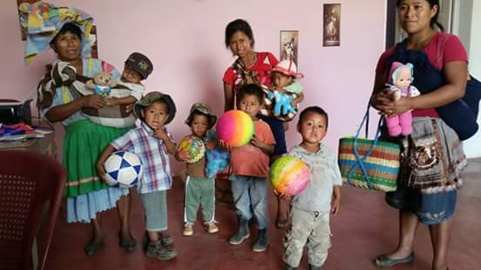
- Desde septiembre hasta la fecha se presentan y se atienden casos de violencia contra la niñez, mujer,
En donde se les brinda el acompañamiento con la ruta de la denuncia, coordinando (MP, Juzgado)

- Se ha tenido fortalecimiento institucional para brindar mejor atención para las demanda de
Las mujeres del municipio.

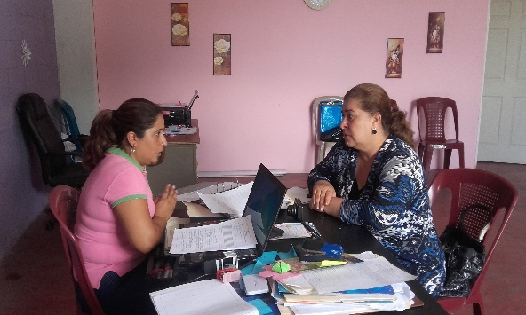
MP. (FISCALIA DE LA MUJER COOPERATIVA EL RECUERDO
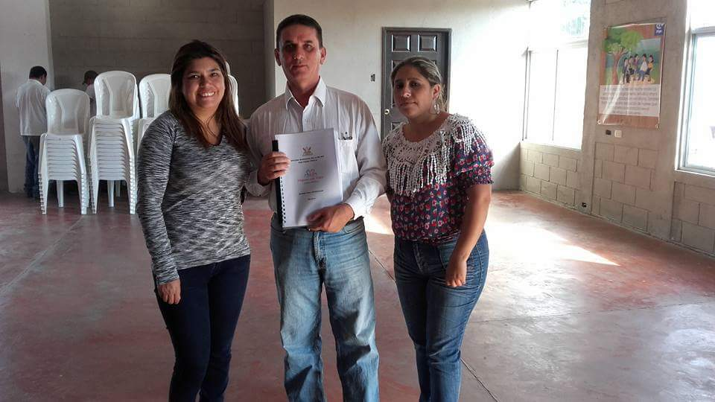

- Se brindaron charlas motivacionales sobre los Derechos de las Mujeres, y la nutricion en mujeres adolecentes para lo cual seles brindo vitaminas (Hierro y acido folico).

Charlas Motivacionales sobre los Derechos de las Mujeres Adolecentes

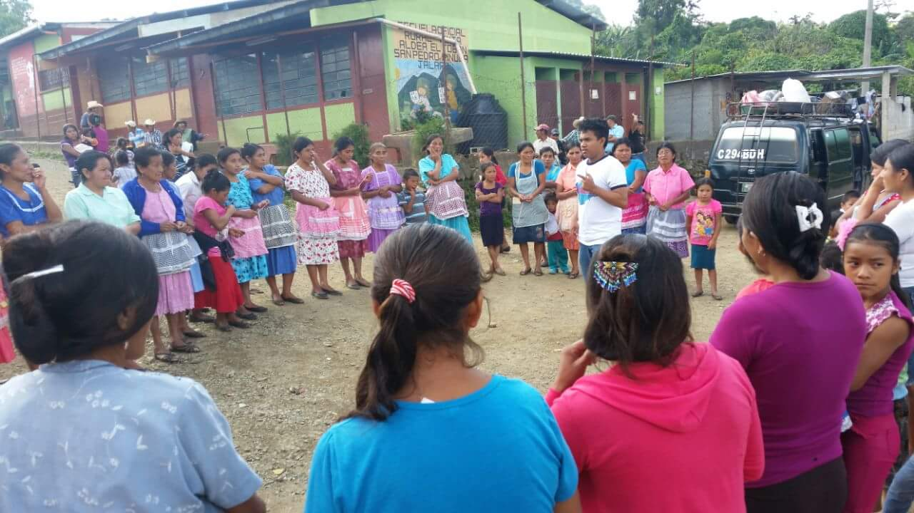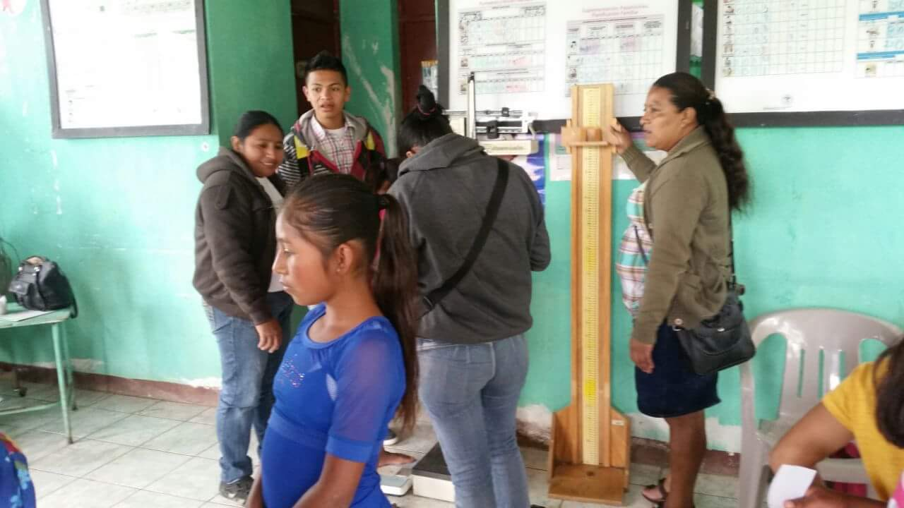

- Actividades para motivar a la mujer, estando presentes 120 personas motivo valorar a la mujer, Conmemoración del día de la no violencia contra la mujer, con motivación de obsequios, publicidad, alimentación.
Conmemoracion dia de la No Violencia Contra la Mujer

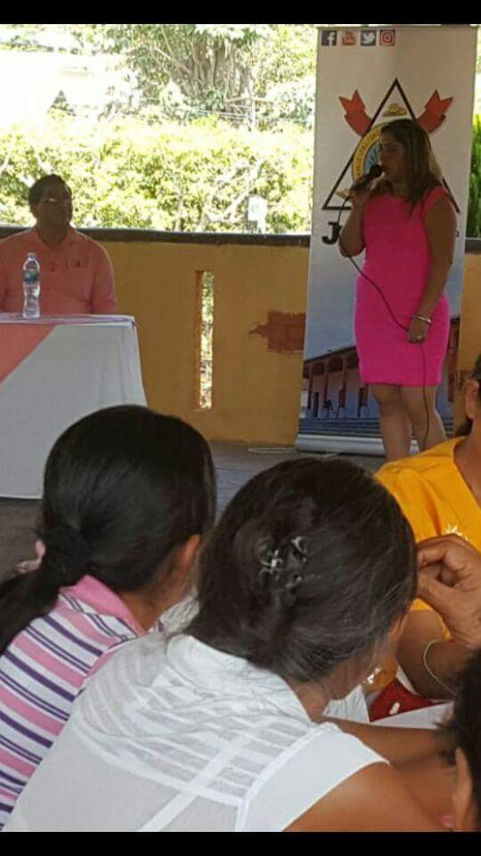

Conmemoracion dia de la No Violencia contra la Mujer

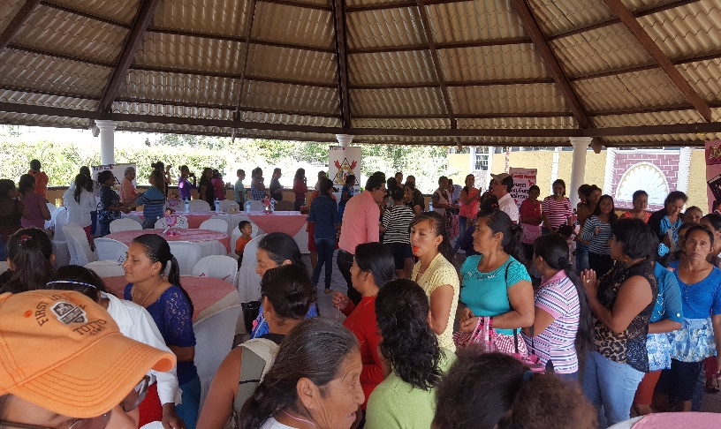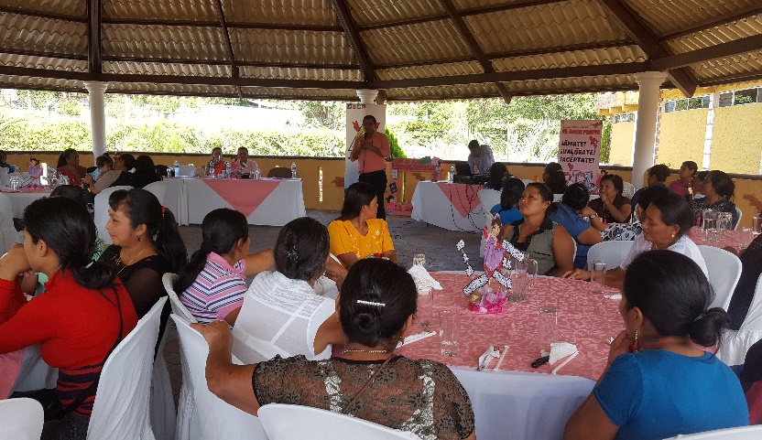

- Cursos Productivos de panaderia estando presentes 35 mujeres de diferentes aldeas del municipio, apoyándoles con el transporte, y alimentación.
Cursos de Panaderia

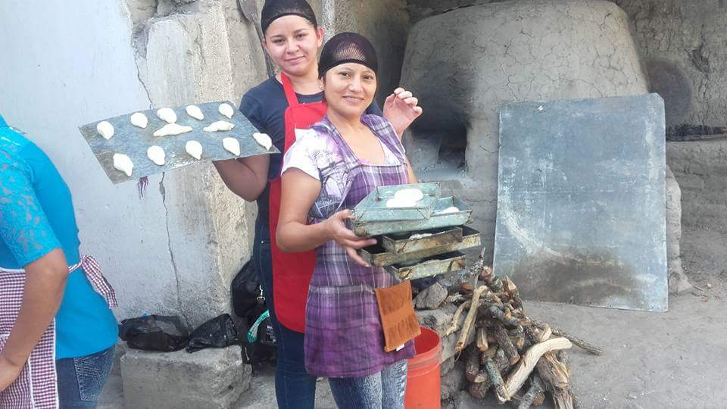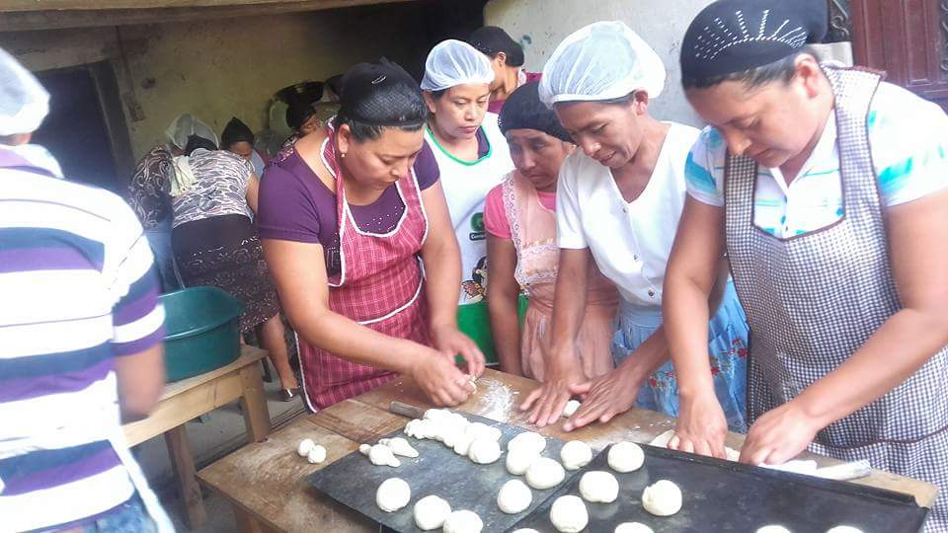

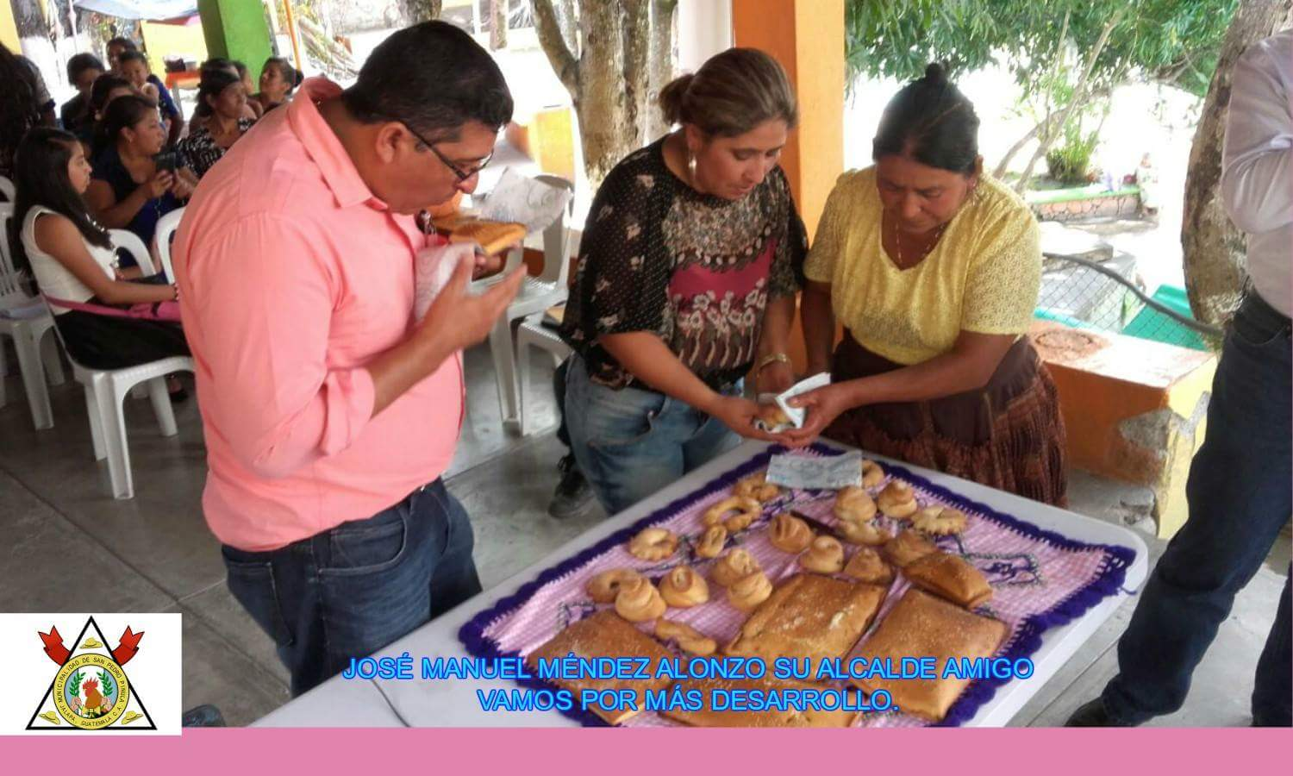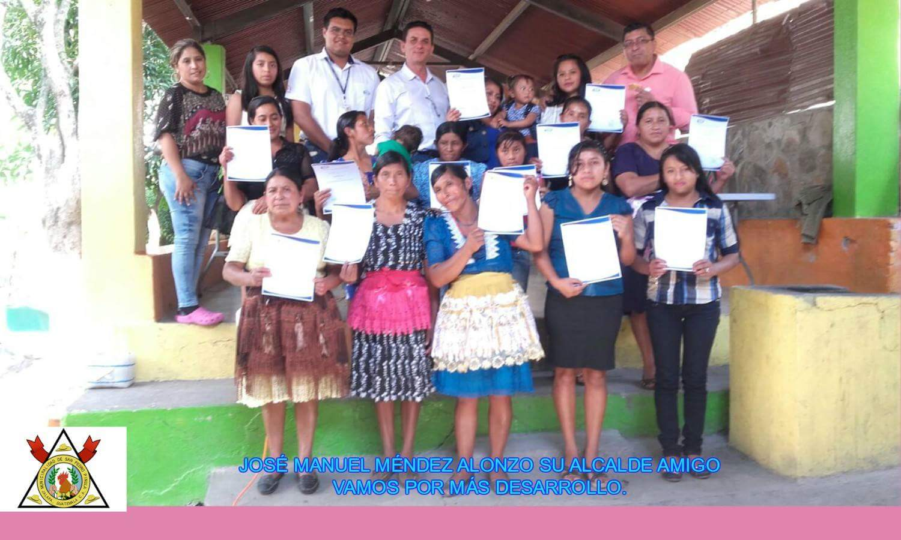

- Seguimiento a grupos de mujeres impartiéndoles cursos de manualidades en 22 comunidades del municipio a cargo de las promotoras OMM, haciendo un total de 600 mujeres inscritas del área rural y casco urbano.

Cursos de Manualidades

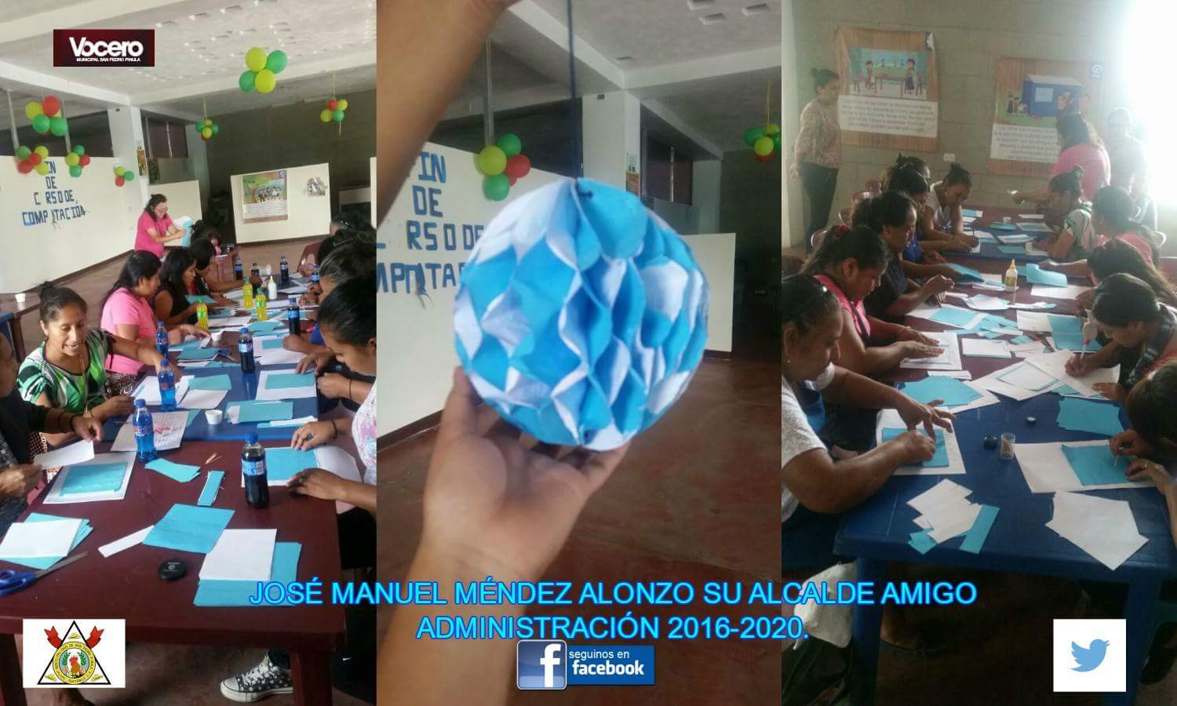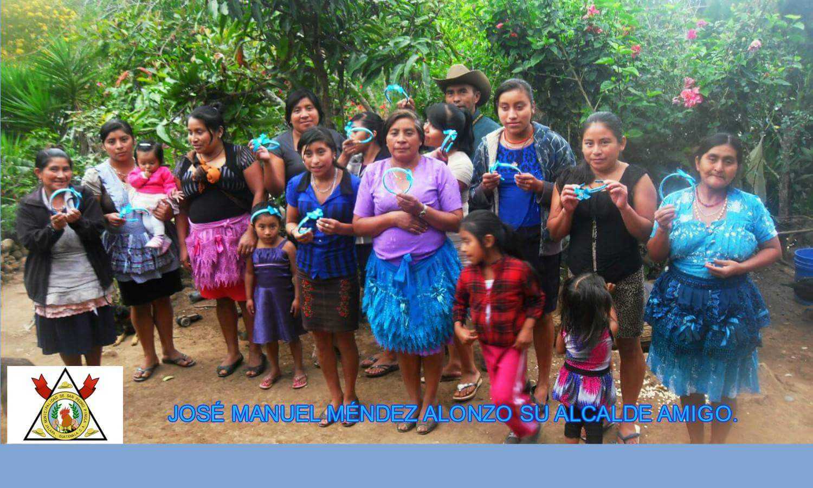

Cursos Manualidades

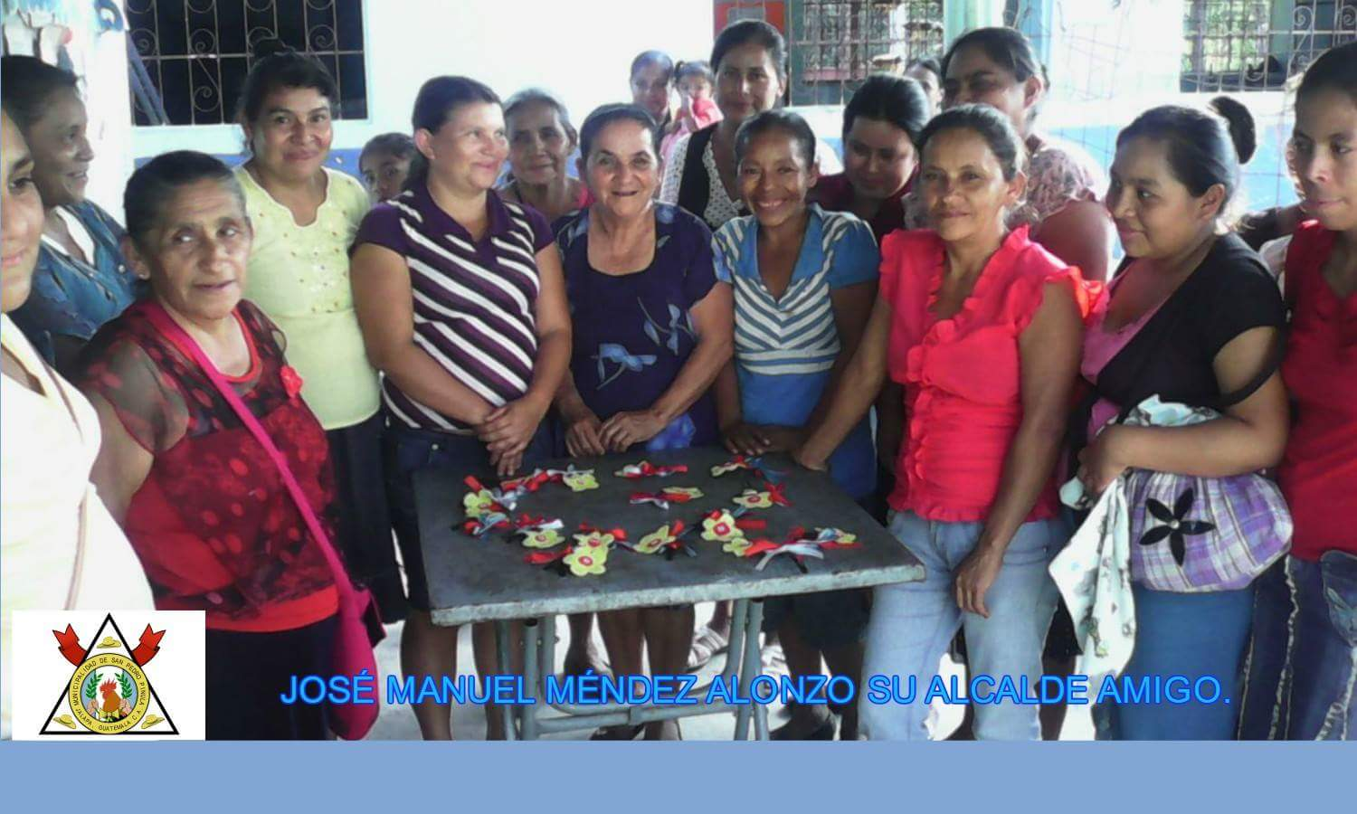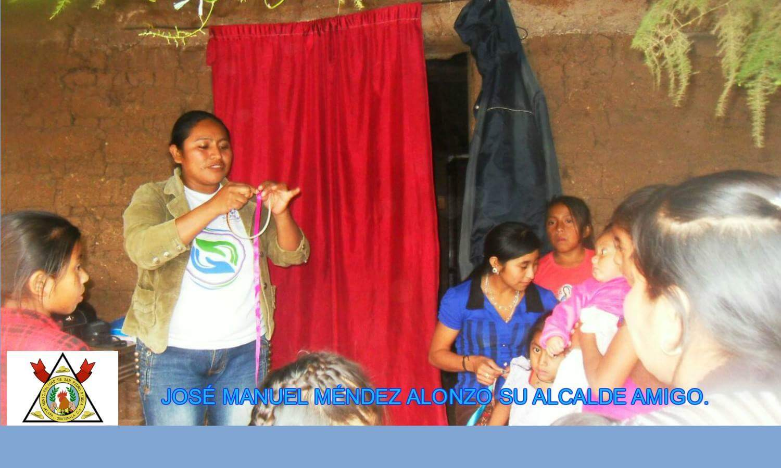

- Se realizaron 450 visitas Domiciliarias a mujeres que están inscritas en grupos de Formación Integral, por Promotoras OMM

Visitas Domiciliarias
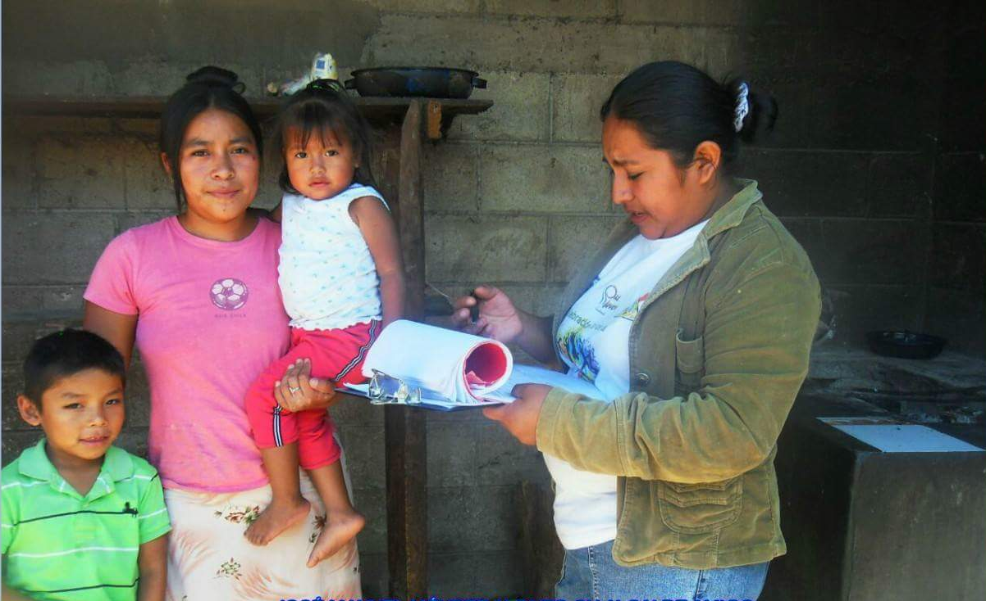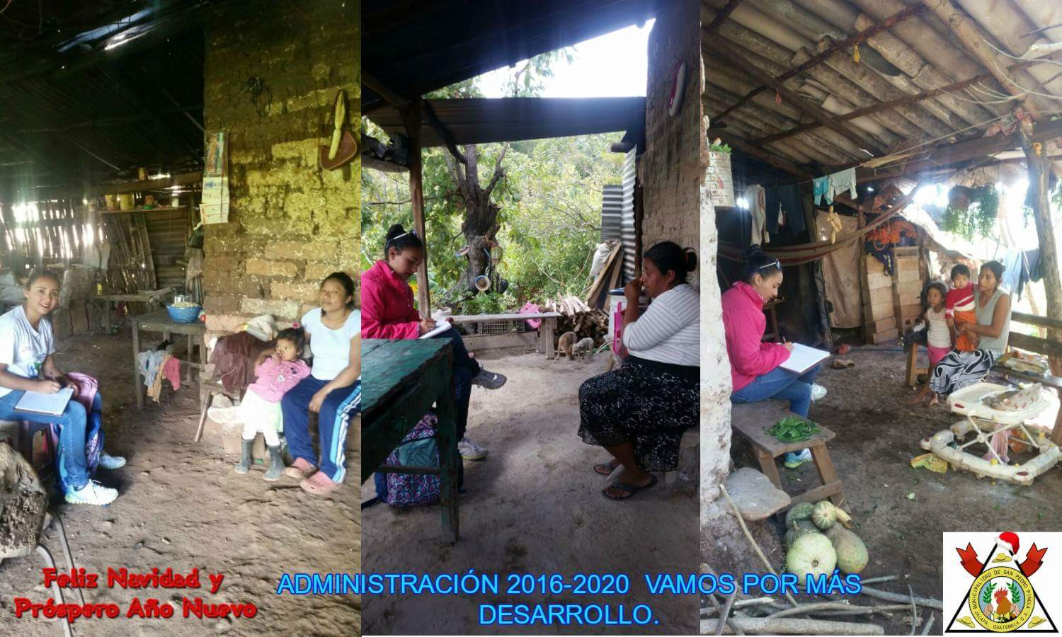

Visitas Domiciliarias

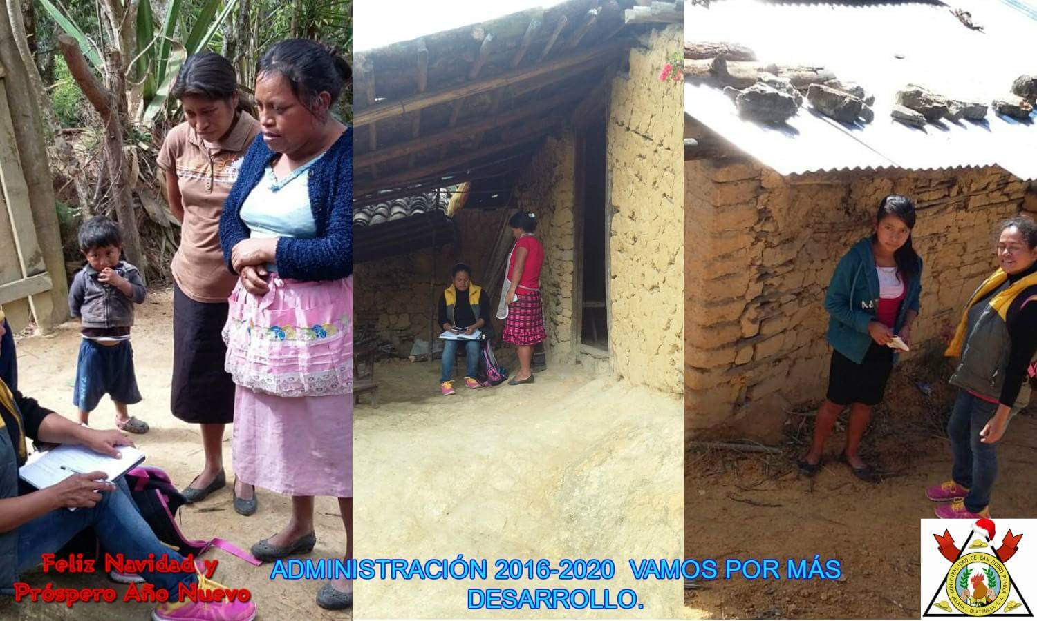

- Reunion Oficina de la Mujer y Niñez y Adolesencia a nivel regional
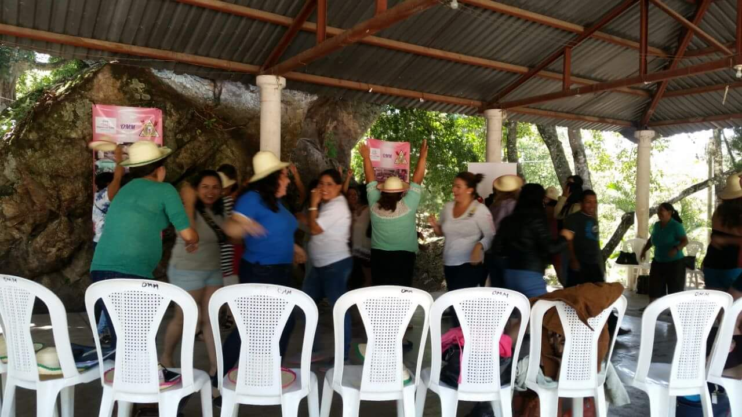

- Sencibilisacion sobre el VH con la participacion de 70 jovenes en el municipio apoyando ala organizacion Paz Joven
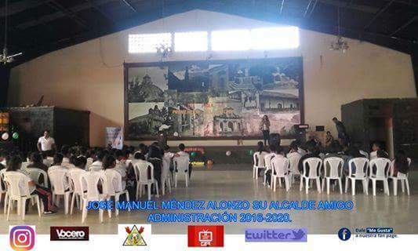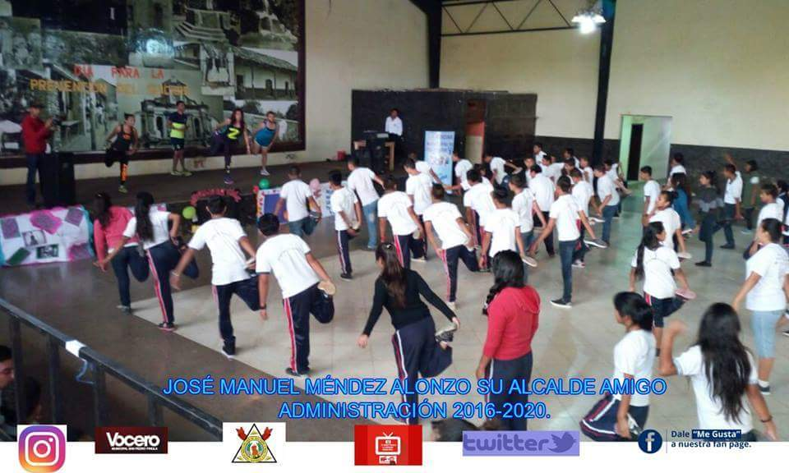

- Avances de actividades de la red de protección a la niñez y adolecencia a nivel departamental

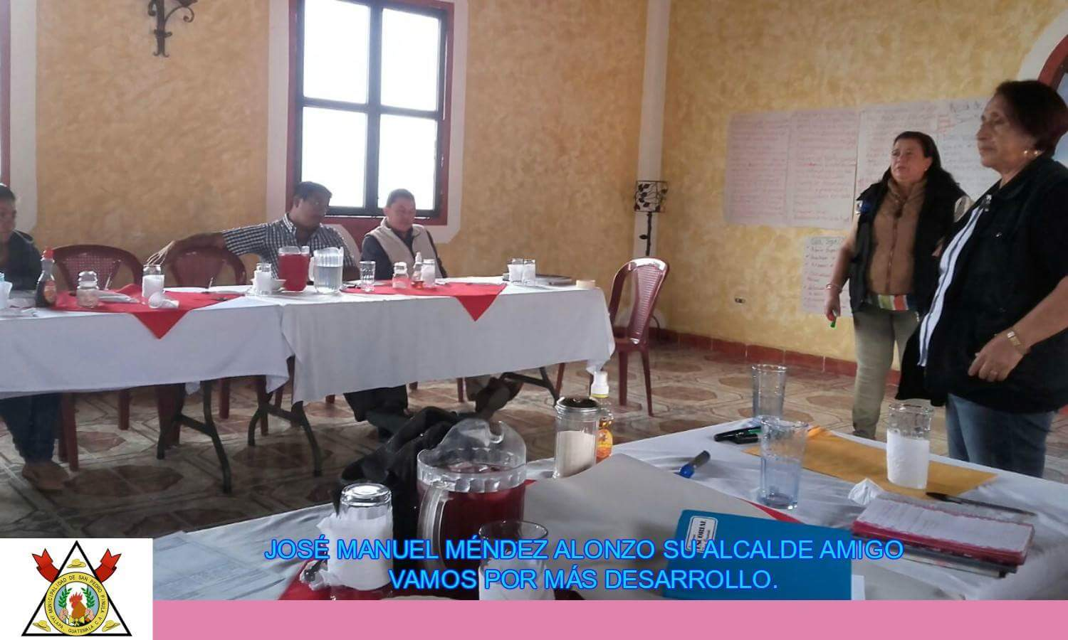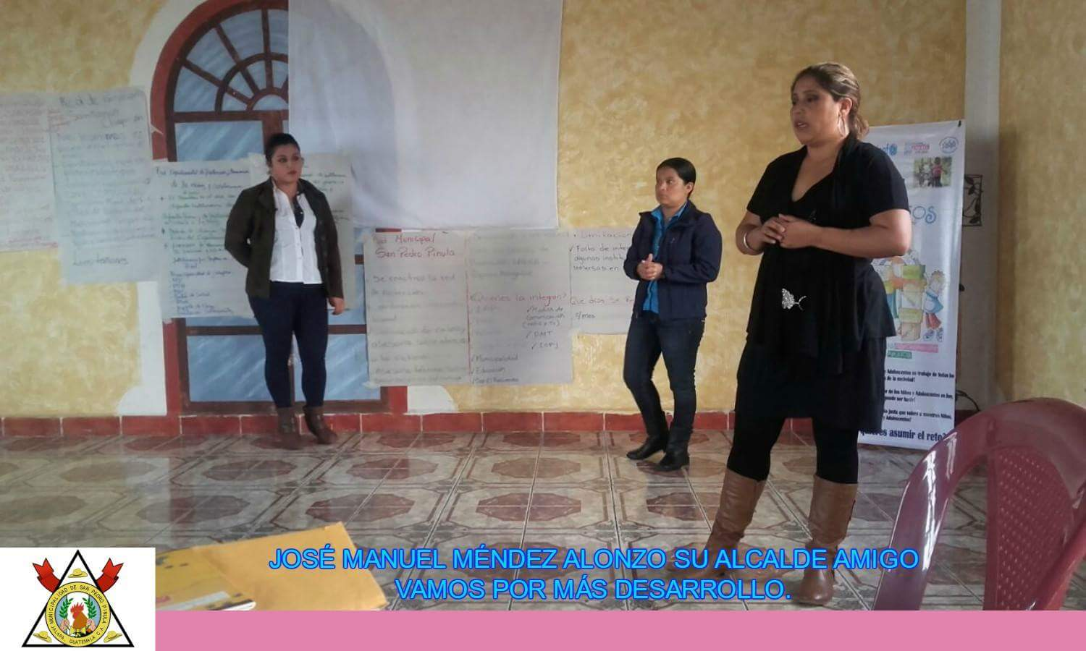

- Reunion para mejorar el desarrollo integral de las mujeres por parte del foro nacional de la mujer.

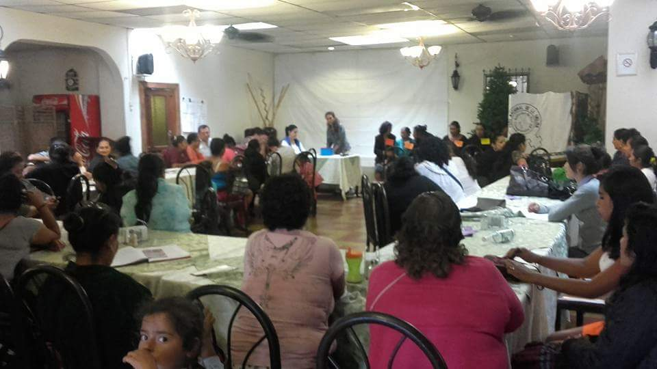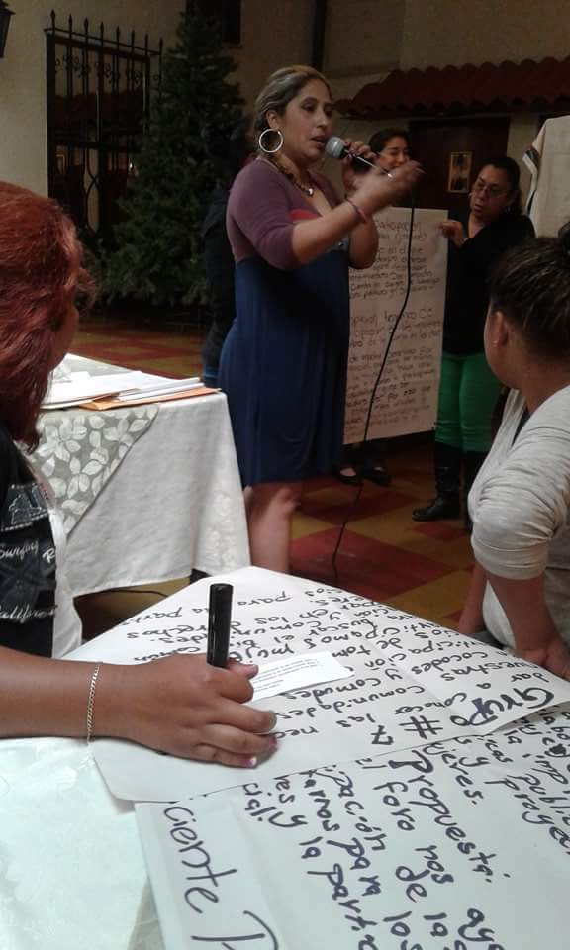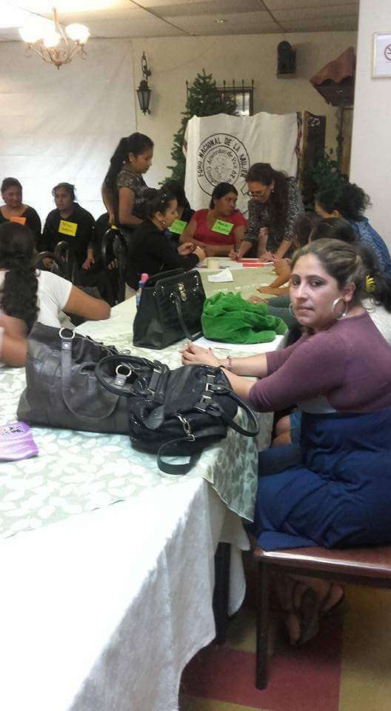

- Celebracion del Adulto Mayor, estando en dicha actividad sesenta ancianos con la participacion de cien peresonas.

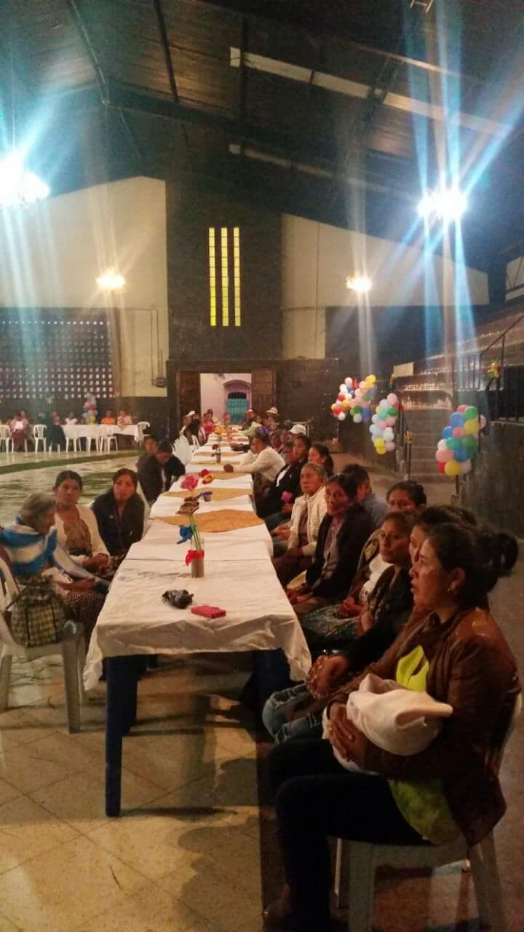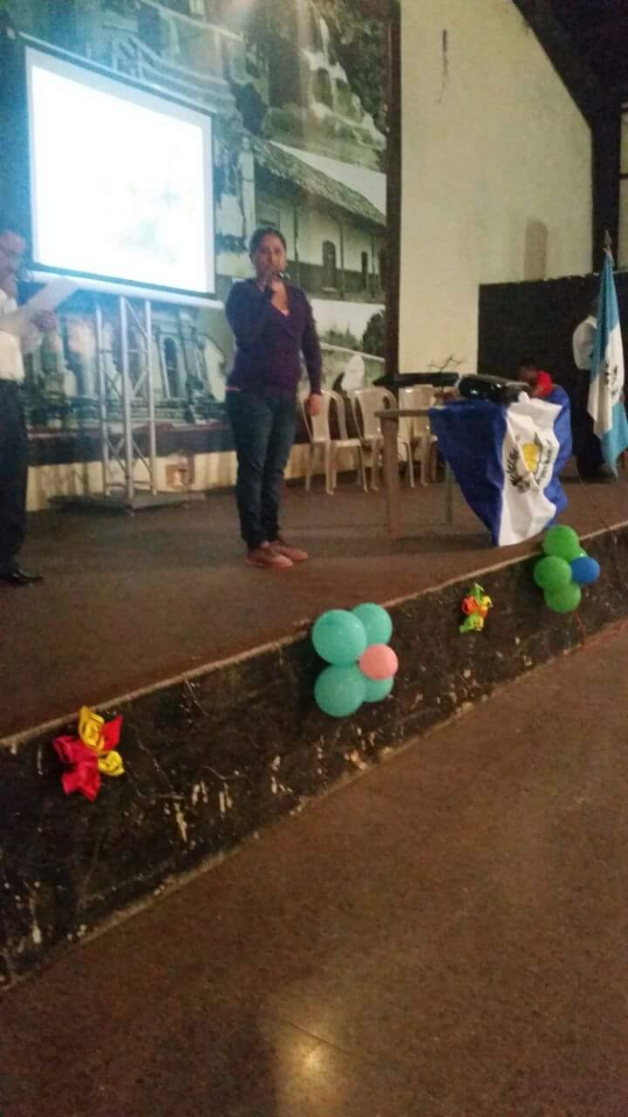

- Reunion sobre apoyo a la organizacion npaz joven para trabajar con equidad de genero.

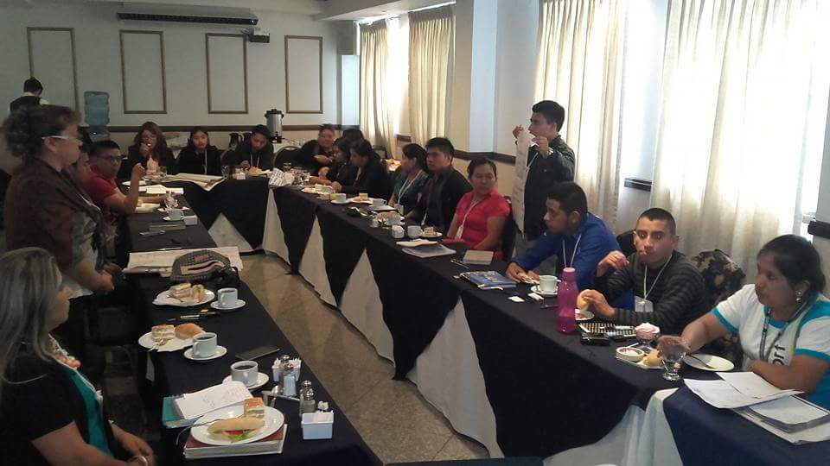

14. Reunion sobre avances de la politica de la mujer ante la commission de la mujer.

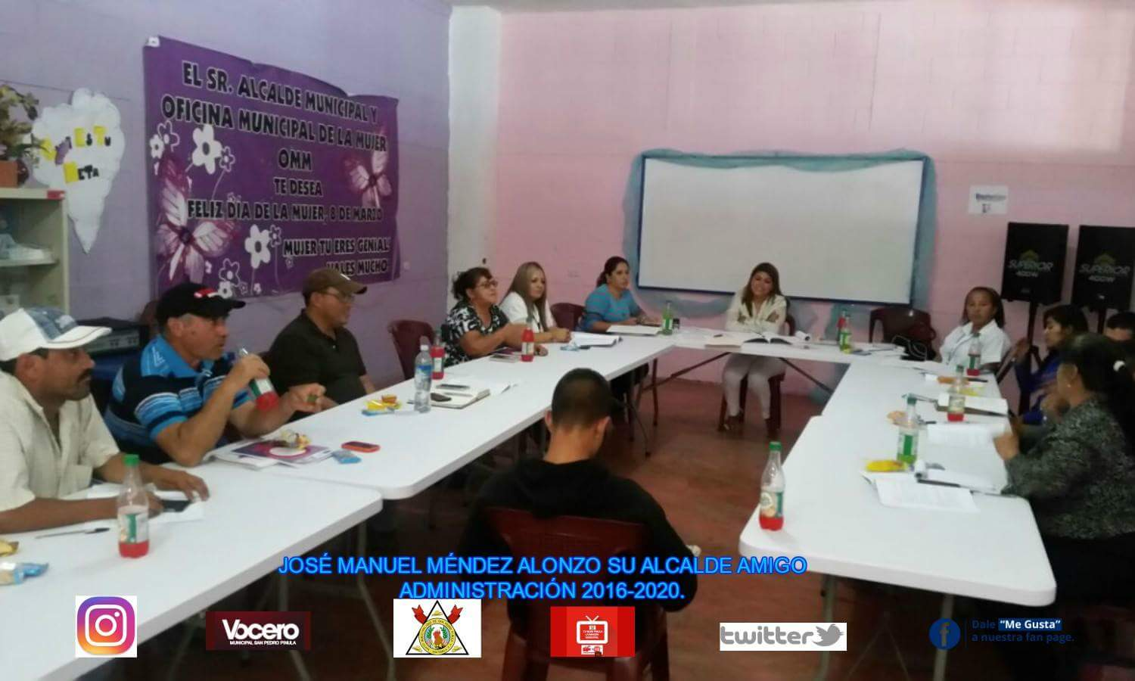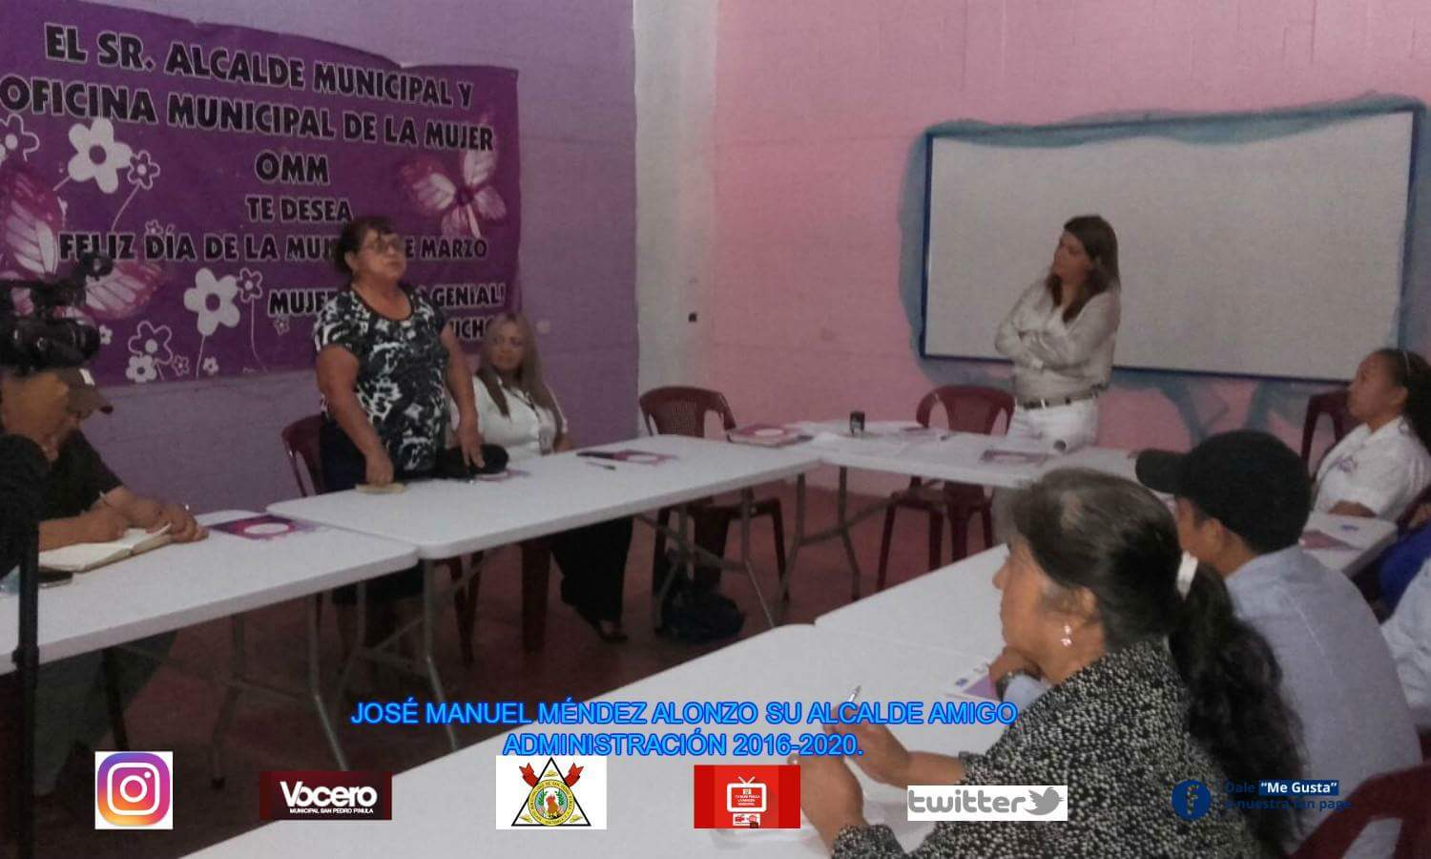

- OMM participa en la celebracion del dia de la nutricion dandole a conocer los productos que las mujeres hacen para generar fondos para mejorar la economia y su alimentacion.

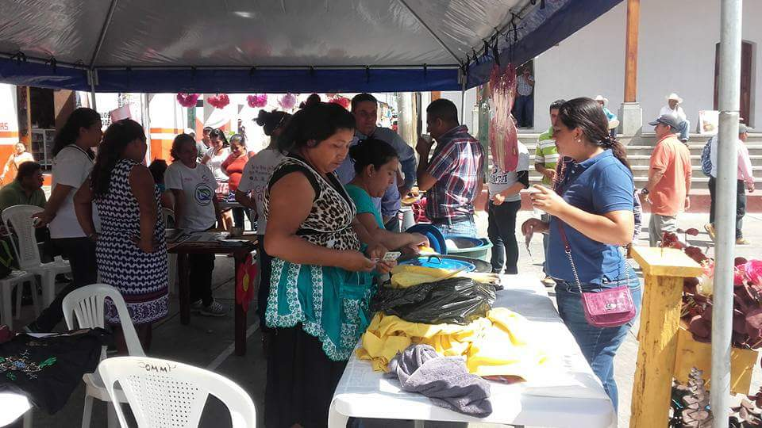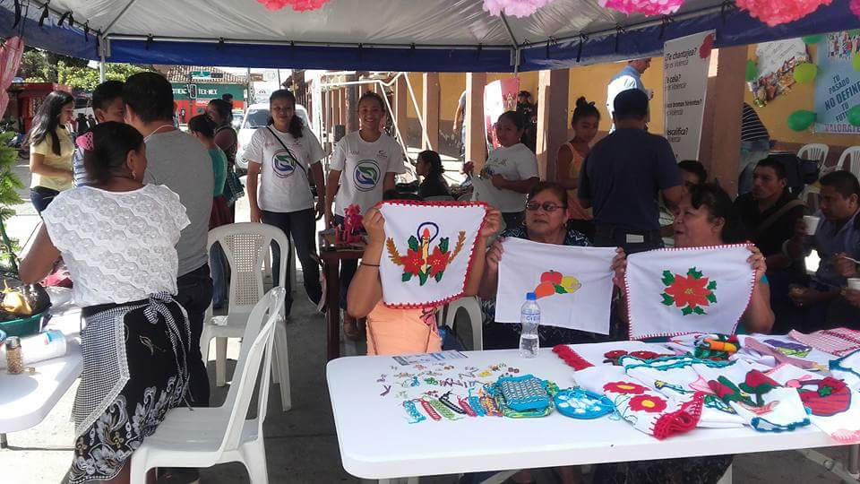

- Medios de verificacion sobre el trabajo realizado por las promotoras de la OMM (visitas domiciliarias, listado de mujeres en grupos, bitacora)

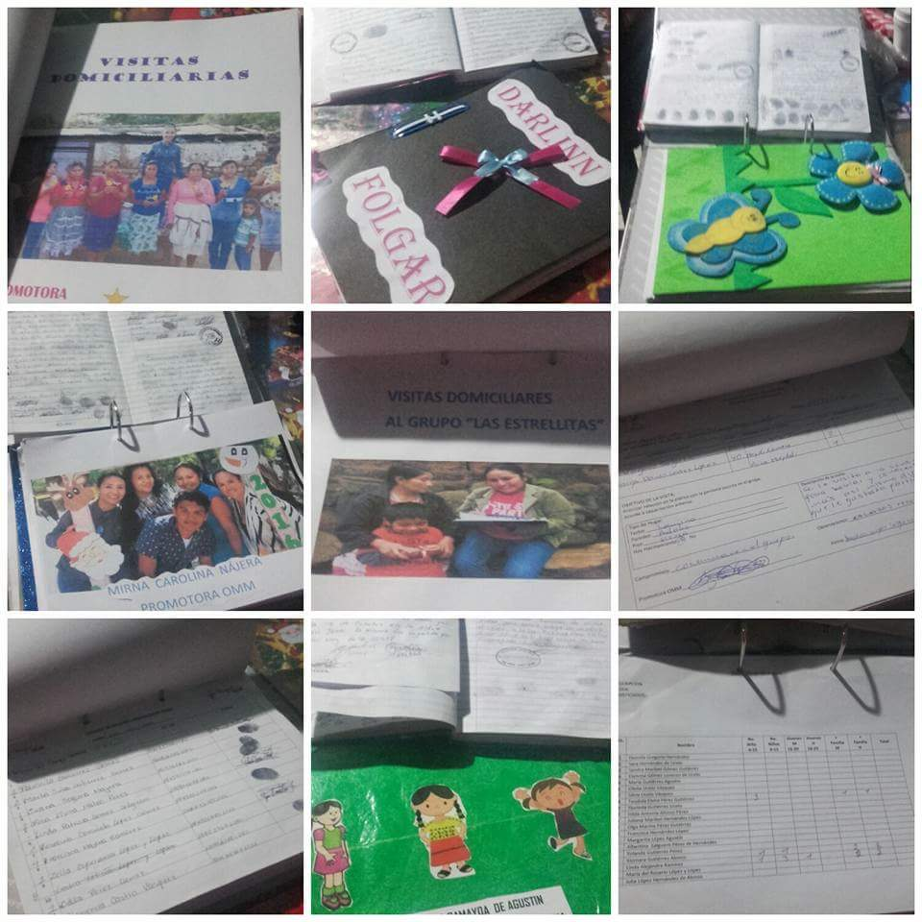

- Taller por parte del INAB sobre el fortalecimiento a las OMMs a nivel nacional para trabajar el mejoramiento del area del medio ambiente agroforestal para el desarrollo integral de las mujeres.

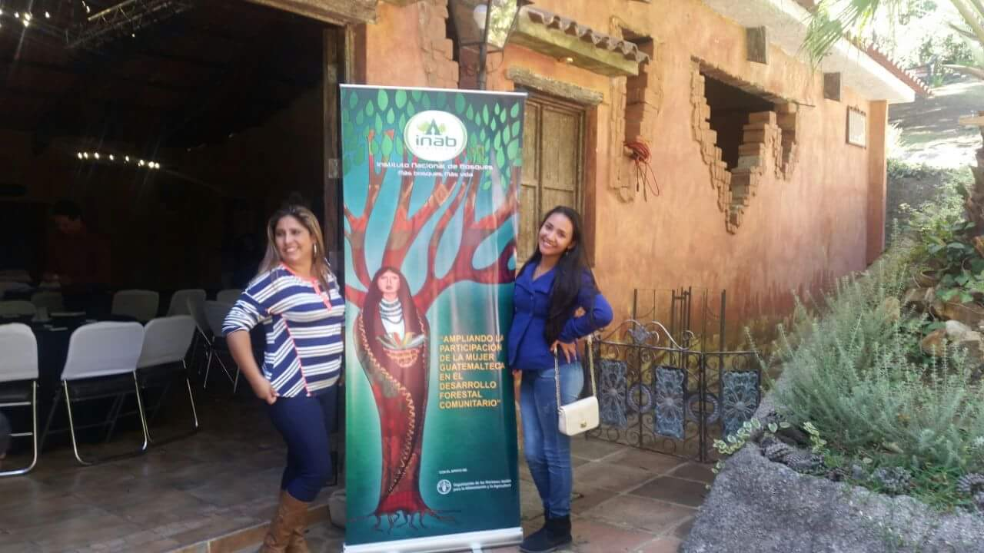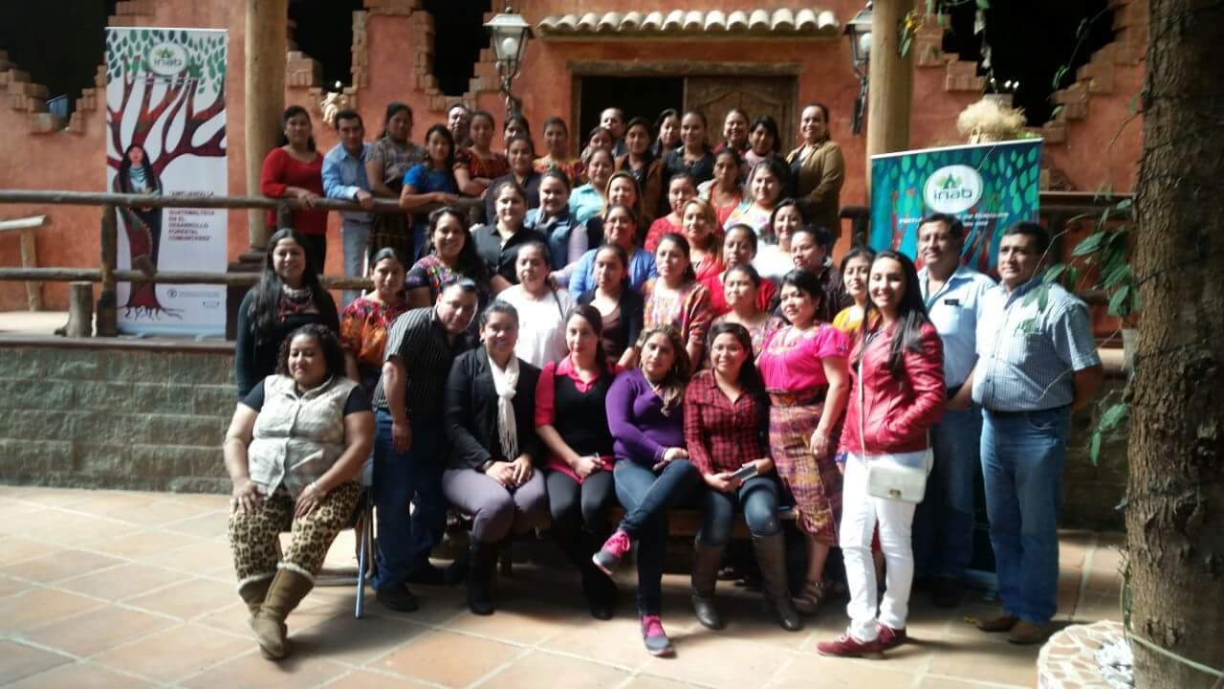

- Celebracion de tarde recreativa para motivacion de union familiar con mas de dos mil niños del municipio.

